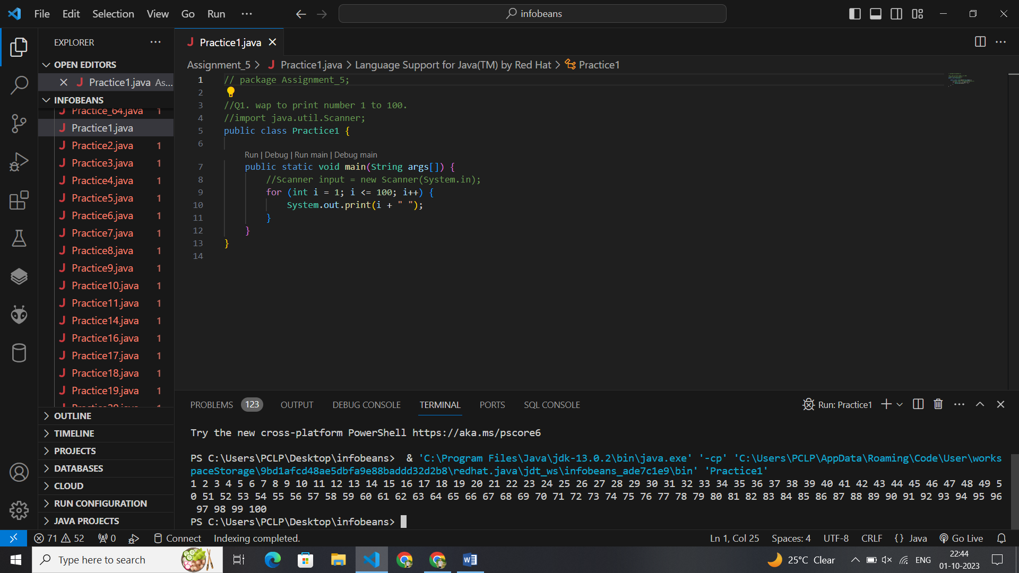

// package Assignment_5;

//Q1. wap to print number 1 to 100.

//import java.util.Scanner;

public class Practice1 {

    public static void main(String args[]) {

        //Scanner input = new Scanner(System.in);

        for (int i = 1; i <= 100; i++) {

            System.out.print(i + " ");

        }

    }

}

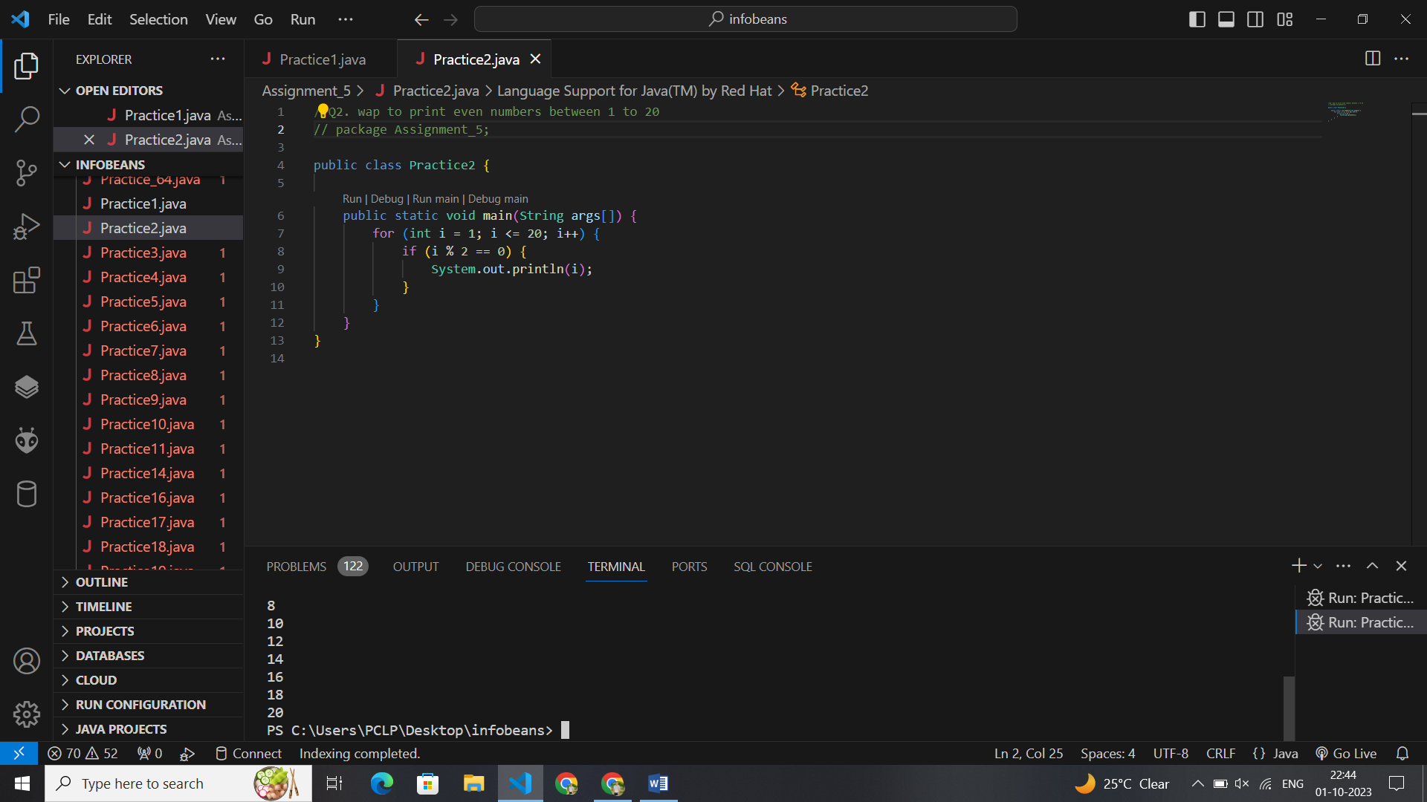//Q2. wap to print even numbers between 1 to 20

// package Assignment_5;

public class Practice2 {

    public static void main(String args[]) {

        for (int i = 1; i <= 20; i++) {

            if (i % 2 == 0) {

                System.out.println(i);

            }

        }

    }

}

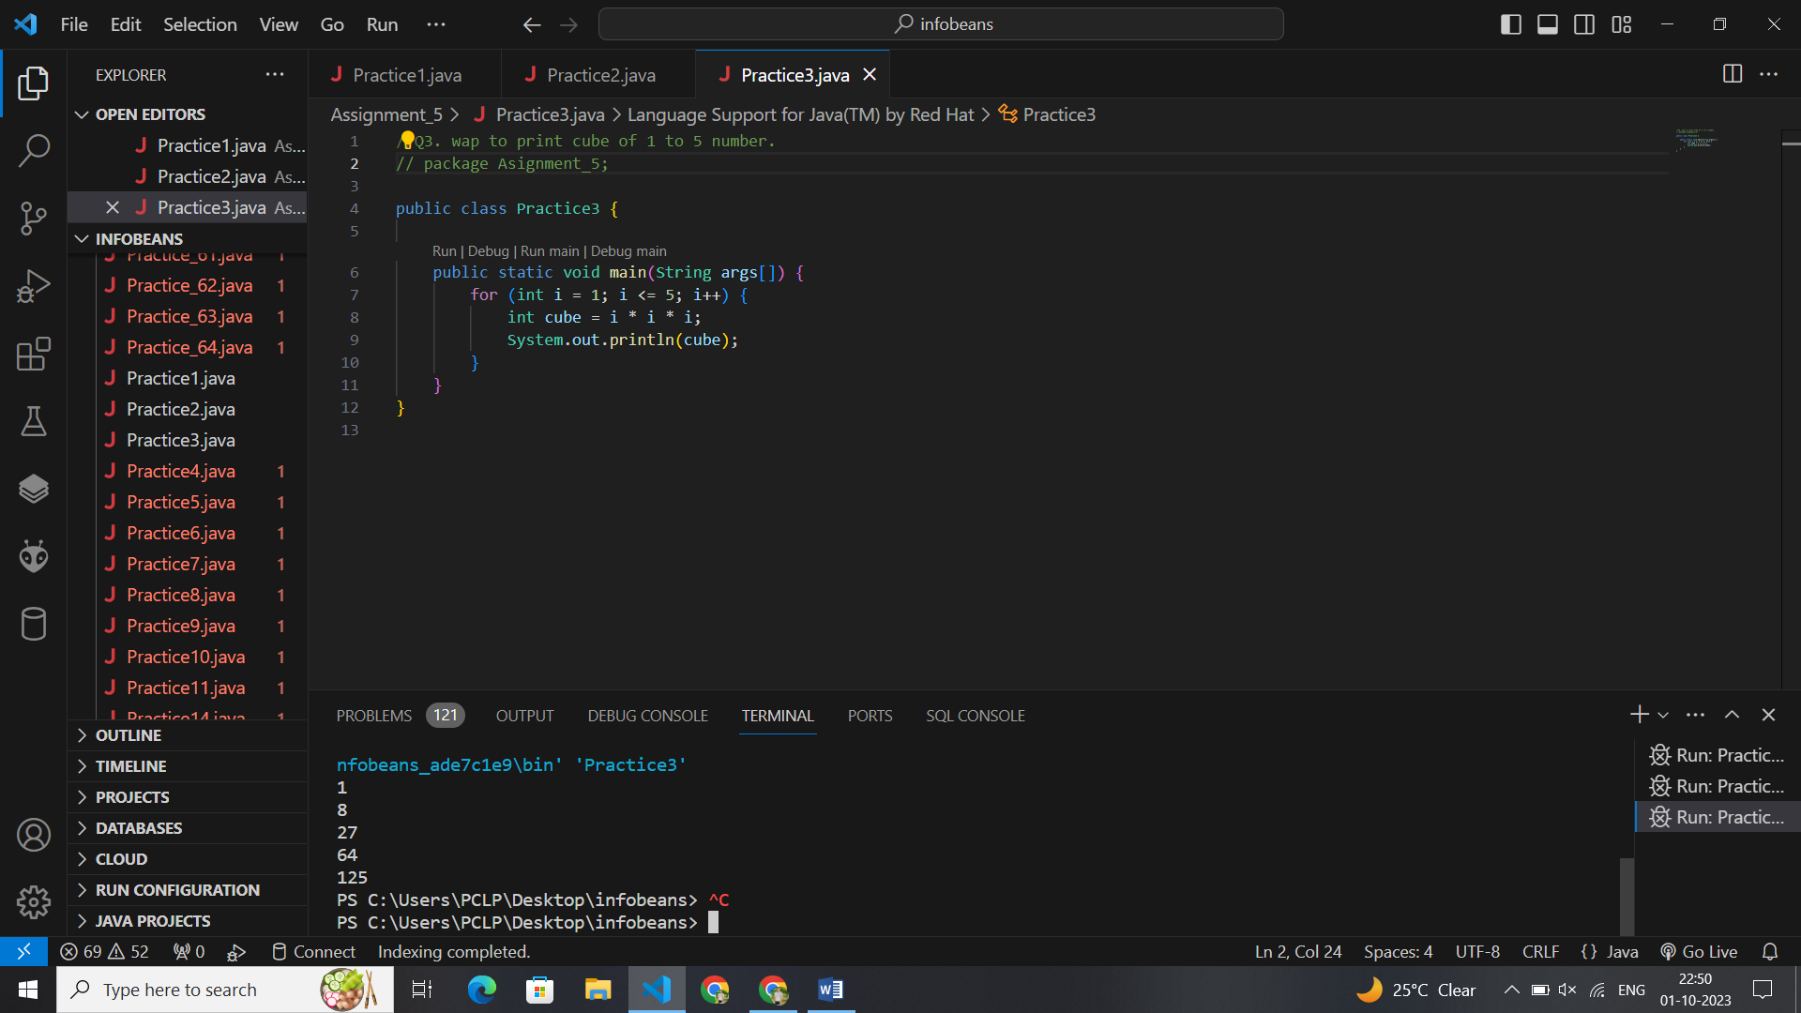//Q3. wap to print cube of 1 to 5 number.

// package Asignment_5;

public class Practice3 {

    public static void main(String args[]) {

        for (int i = 1; i <= 5; i++) {

            int cube = i * i * i;

            System.out.println(cube);

        }

    }

}

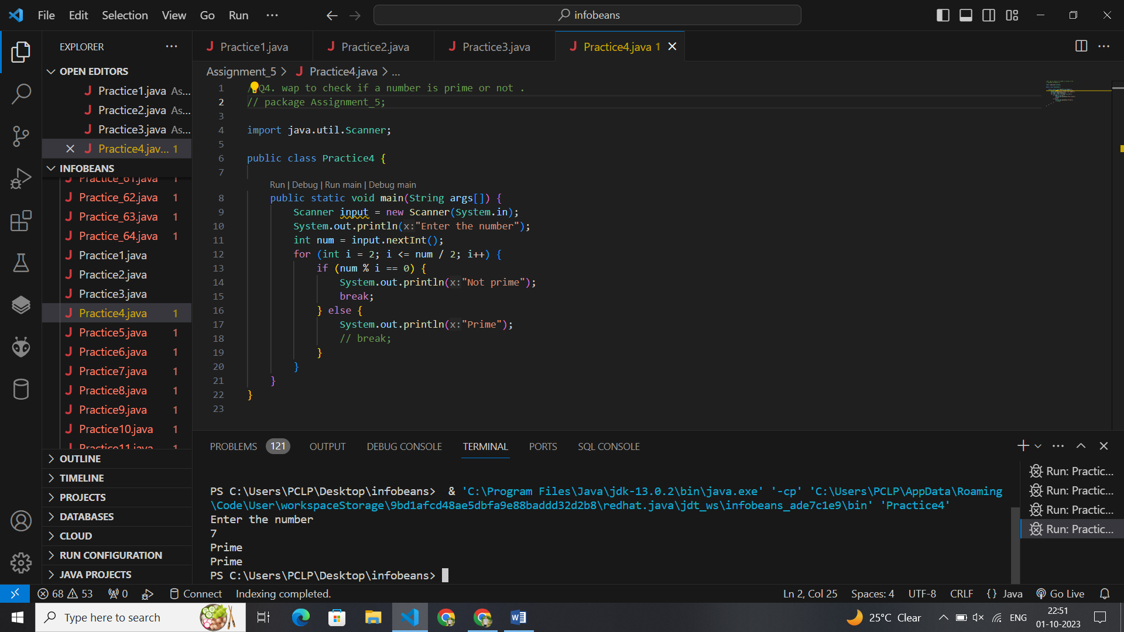//Q4. wap to check if a number is prime or not .

// package Assignment_5;

import java.util.Scanner;

public class Practice4 {

    public static void main(String args[]) {

        Scanner input = new Scanner(System.in);

        System.out.println("Enter the number");

        int num = input.nextInt();

        for (int i = 2; i <= num / 2; i++) {

            if (num % i == 0) {

                System.out.println("Not prime");

                break;

            } else {

                System.out.println("Prime");

                // break;

            }

        }

    }

}

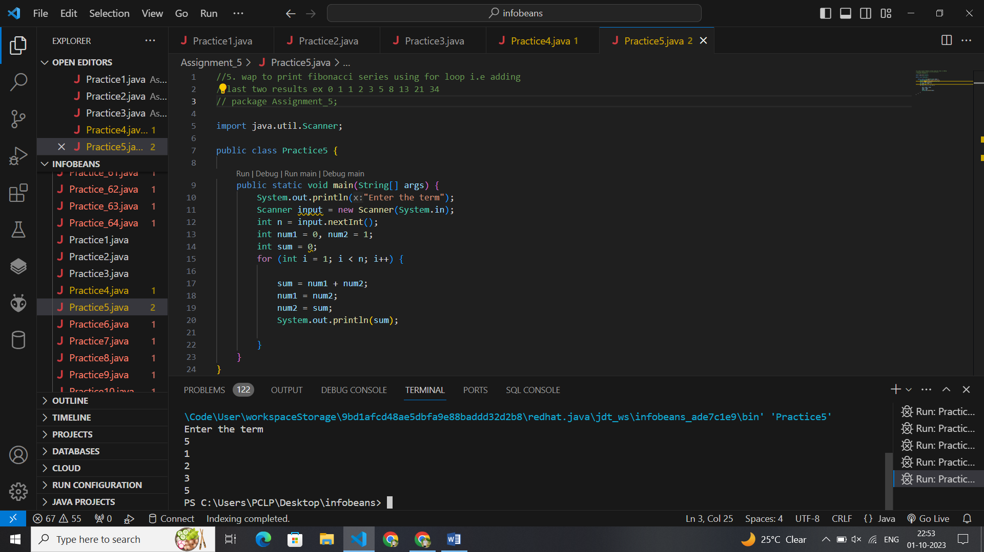//5. wap to print fibonacci series using for loop i.e adding

//last two results ex 0 1 1 2 3 5 8 13 21 34

// package Assignment_5;

import java.util.Scanner;

public class Practice5 {

    public static void main(String[] args) {

        System.out.println("Enter the term");

        Scanner input = new Scanner(System.in);

        int n = input.nextInt();

        int num1 = 0, num2 = 1;

        int sum = 0;

        for (int i = 1; i < n; i++) {

            sum = num1 + num2;

            num1 = num2;

            num2 = sum;

            System.out.println(sum);

        }

    }

}

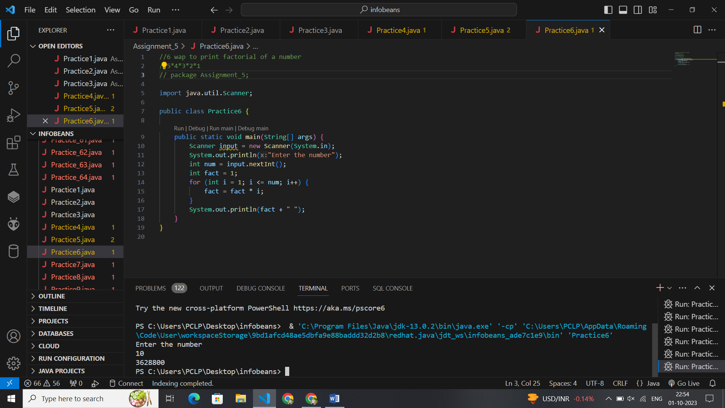//6 wap to print factorial of a number

//5*4*3*2*1

// package Assignment_5;

import java.util.Scanner;

public class Practice6 {

    public static void main(String[] args) {

        Scanner input = new Scanner(System.in);

        System.out.println("Enter the number");

        int num = input.nextInt();

        int fact = 1;

        for (int i = 1; i <= num; i++) {

            fact = fact * i;

        }

        System.out.println(fact + " ");

    }

}

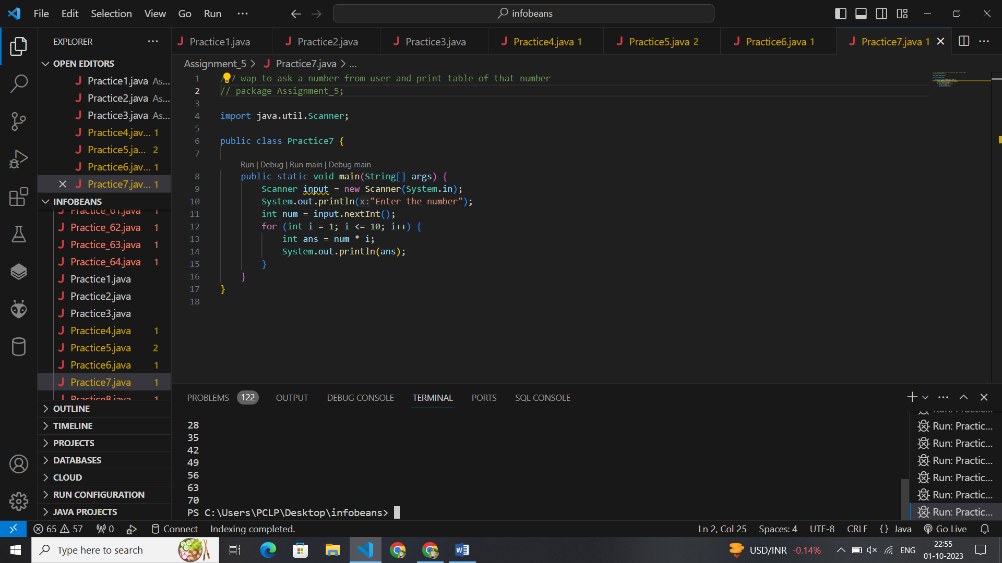

//7 wap to ask a number from user and print table of that number

// package Assignment_5;

import java.util.Scanner;

public class Practice7 {

    public static void main(String[] args) {

        Scanner input = new Scanner(System.in);

        System.out.println("Enter the number");

        int num = input.nextInt();

        for (int i = 1; i <= 10; i++) {

            int ans = num * i;

            System.out.println(ans);

        }

    }

}

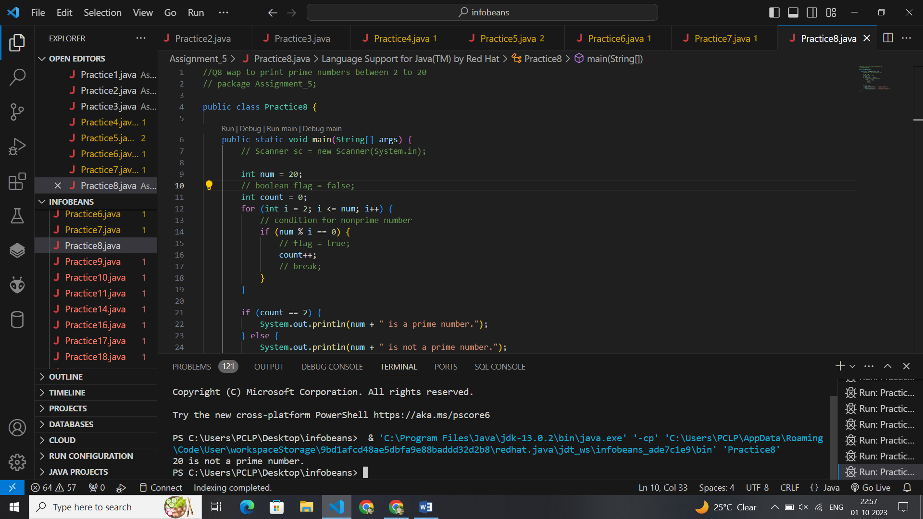//Q8 wap to print prime numbers between 2 to 20

// package Assignment_5;

public class Practice8 {

    public static void main(String[] args) {

        // Scanner sc = new Scanner(System.in);

        int num = 20;

        // boolean flag = false;

        int count = 0;

        for (int i = 2; i <= num; i++) {

            // condition for nonprime number

            if (num % i == 0) {

                // flag = true;

                count++;

                // break;

            }

        }

        if (count == 2) {

            System.out.println(num + " is a prime number.");

        } else {

            System.out.println(num + " is not a prime number.");

        }

    }

}

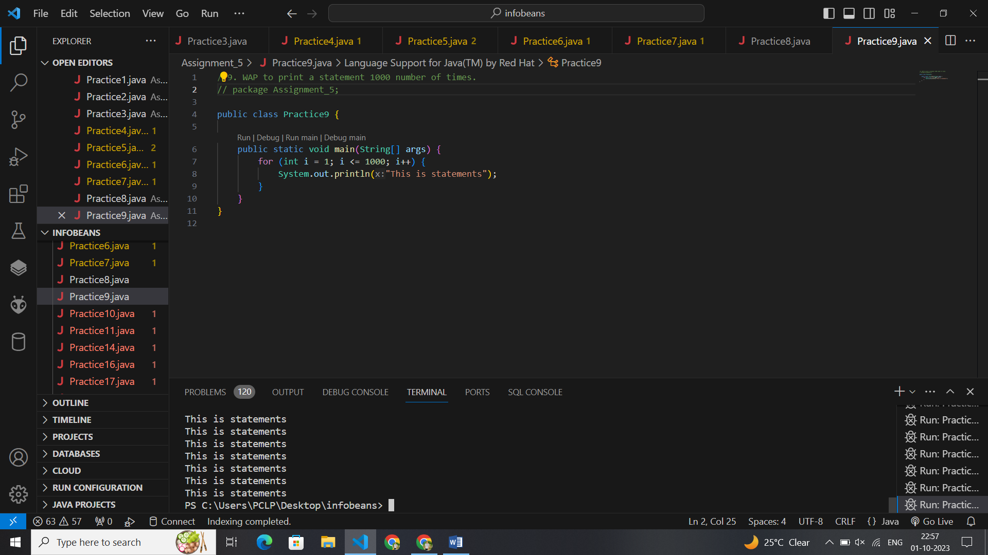

//9. WAP to print a statement 1000 number of times.

// package Assignment_5;

public class Practice9 {

    public static void main(String[] args) {

        for (int i = 1; i <= 1000; i++) {

            System.out.println("This is statements");

        }

    }

}

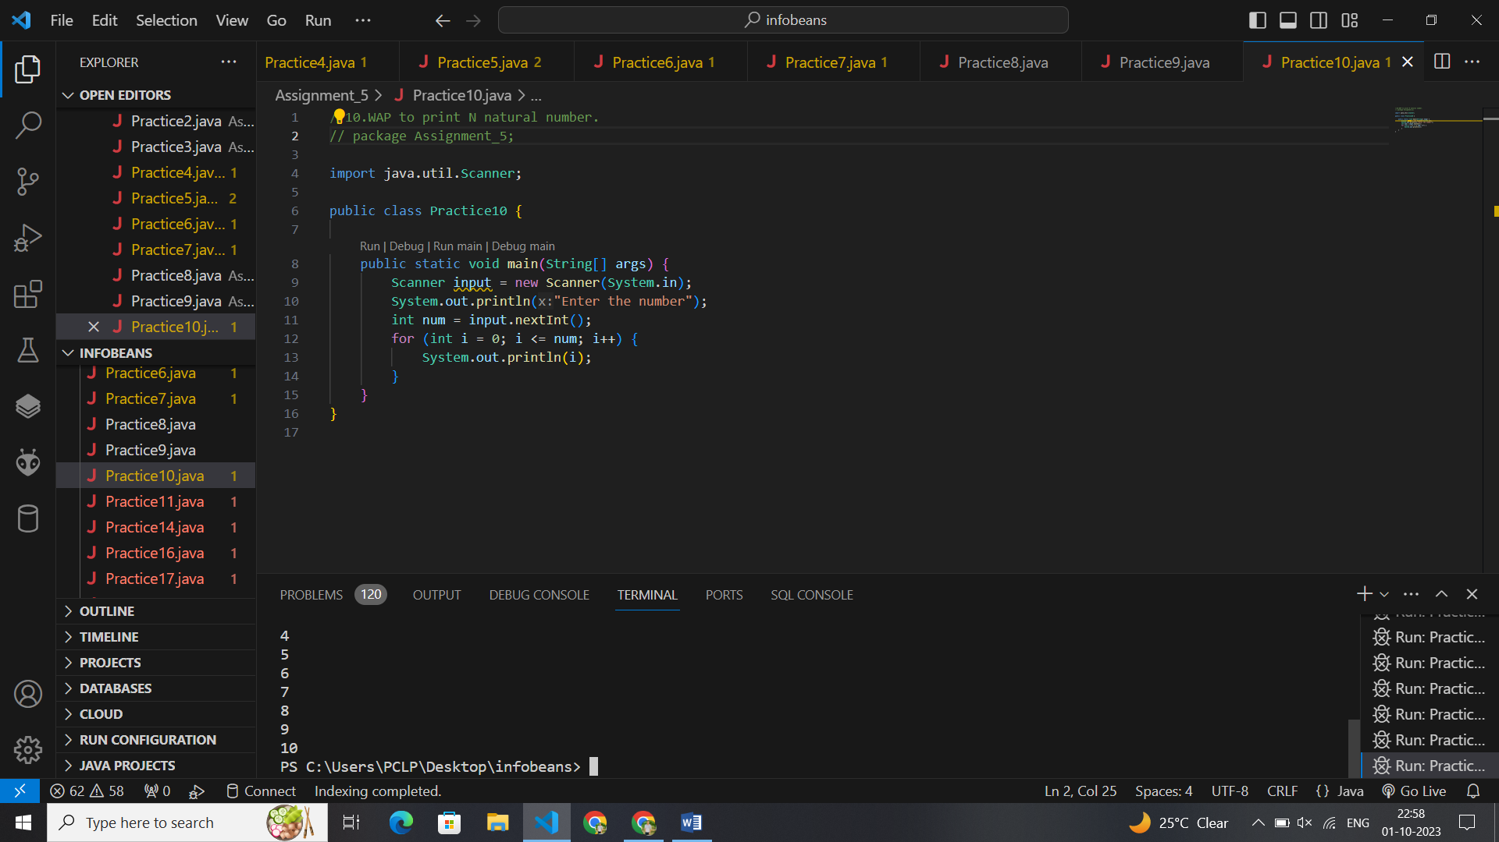

//10.WAP to print N natural number.

// package Assignment_5;

import java.util.Scanner;

public class Practice10 {

    public static void main(String[] args) {

        Scanner input = new Scanner(System.in);

        System.out.println("Enter the number");

        int num = input.nextInt();

        for (int i = 0; i <= num; i++) {

            System.out.println(i);

        }

    }

}

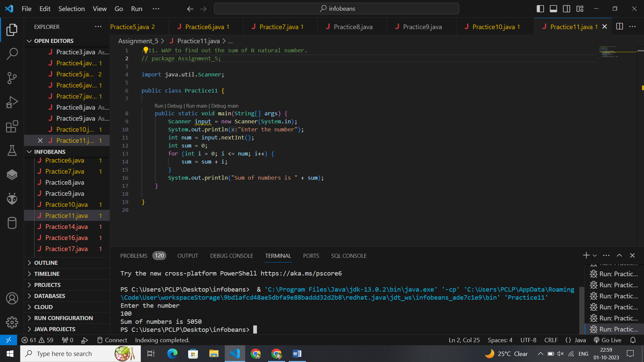

//11. WAP to find out the sum of N natural number.

// package Assignment_5;

import java.util.Scanner;

public class Practice11 {

    public static void main(String[] args) {

        Scanner input = new Scanner(System.in);

        System.out.println("Enter the number");

        int num = input.nextInt();

        int sum = 0;

        for (int i = 0; i <= num; i++) {

            sum = sum + i;

        }

        System.out.println("Sum of numbers is " + sum);

    }

}

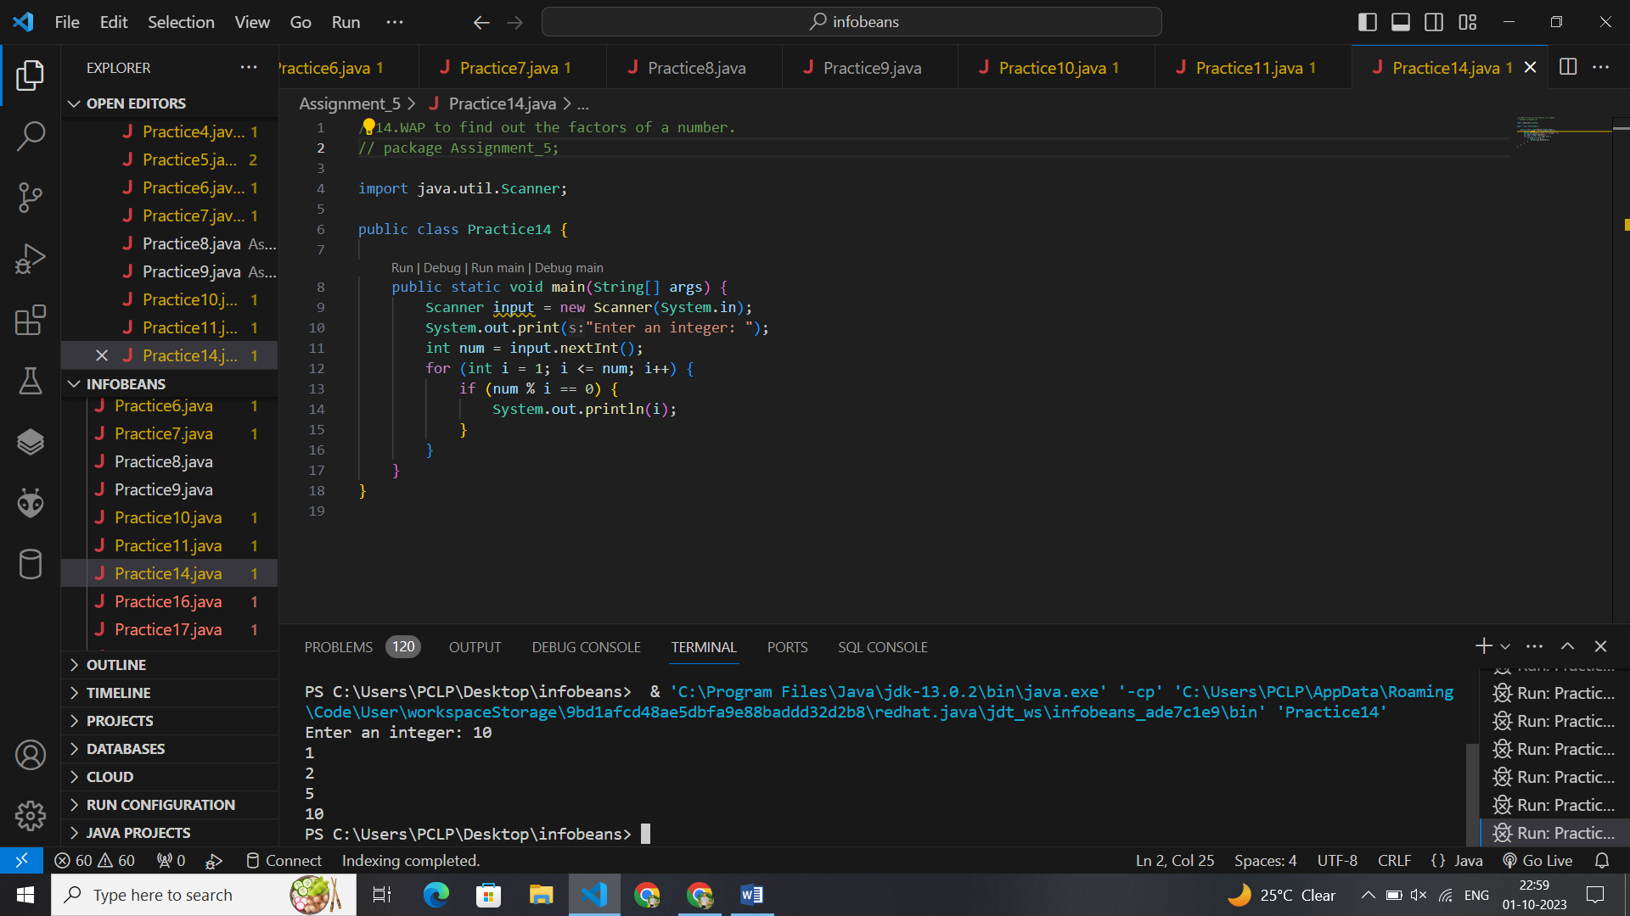

//14.WAP to find out the factors of a number.

// package Assignment_5;

import java.util.Scanner;

public class Practice14 {

    public static void main(String[] args) {

        Scanner input = new Scanner(System.in);

        System.out.print("Enter an integer: ");

        int num = input.nextInt();

        for (int i = 1; i <= num; i++) {

            if (num % i == 0) {

                System.out.println(i);

            }

        }

    }

}

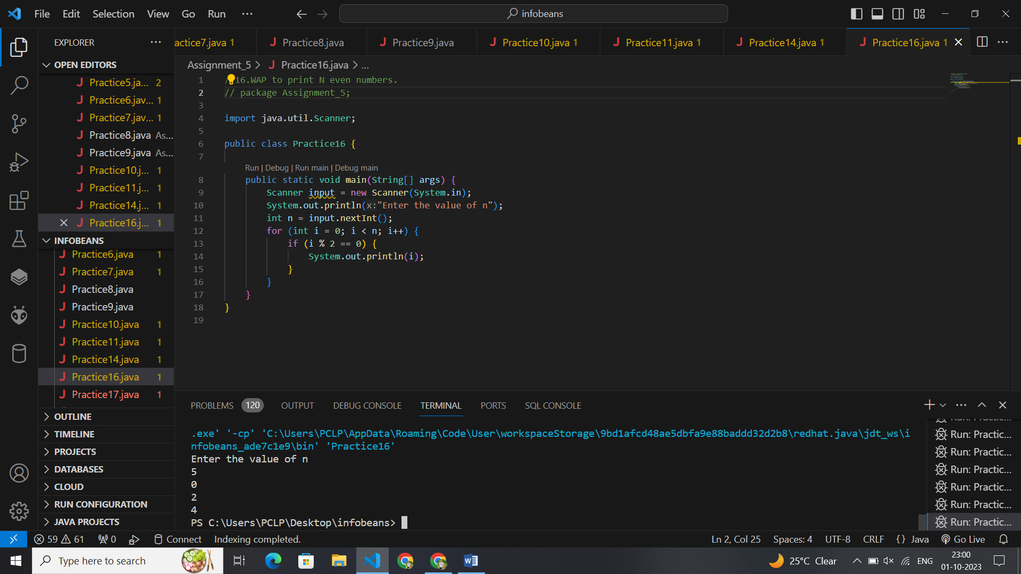//16.WAP to print N even numbers.

// package Assignment_5;

import java.util.Scanner;

public class Practice16 {

    public static void main(String[] args) {

        Scanner input = new Scanner(System.in);

        System.out.println("Enter the value of n");

        int n = input.nextInt();

        for (int i = 0; i < n; i++) {

            if (i % 2 == 0) {

                System.out.println(i);

            }

        }

    }

}

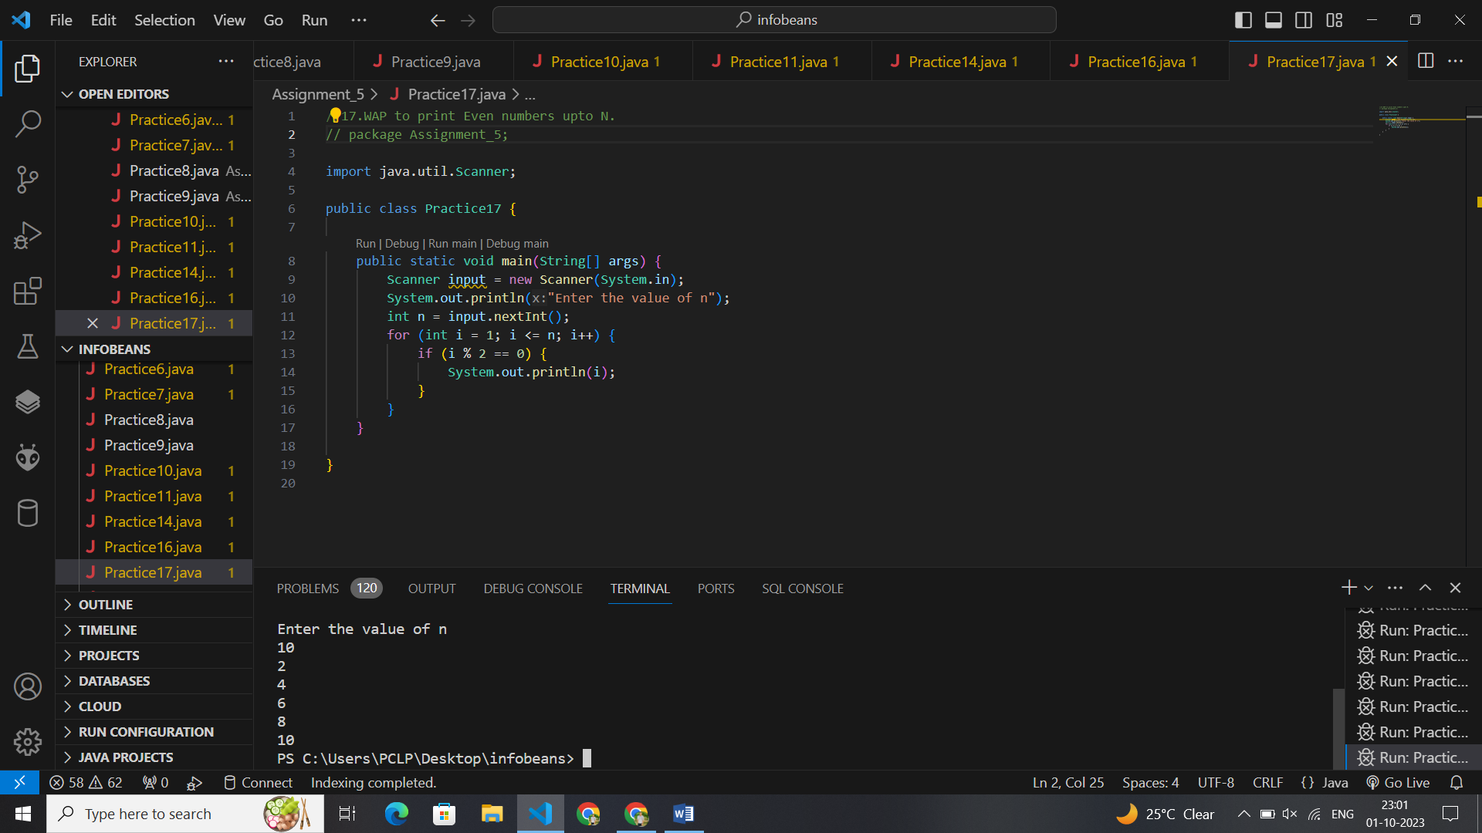

//17.WAP to print Even numbers upto N.

// package Assignment_5;

import java.util.Scanner;

public class Practice17 {

    public static void main(String[] args) {

        Scanner input = new Scanner(System.in);

        System.out.println("Enter the value of n");

        int n = input.nextInt();

        for (int i = 1; i <= n; i++) {

            if (i % 2 == 0) {

                System.out.println(i);

            }

        }

    }

}

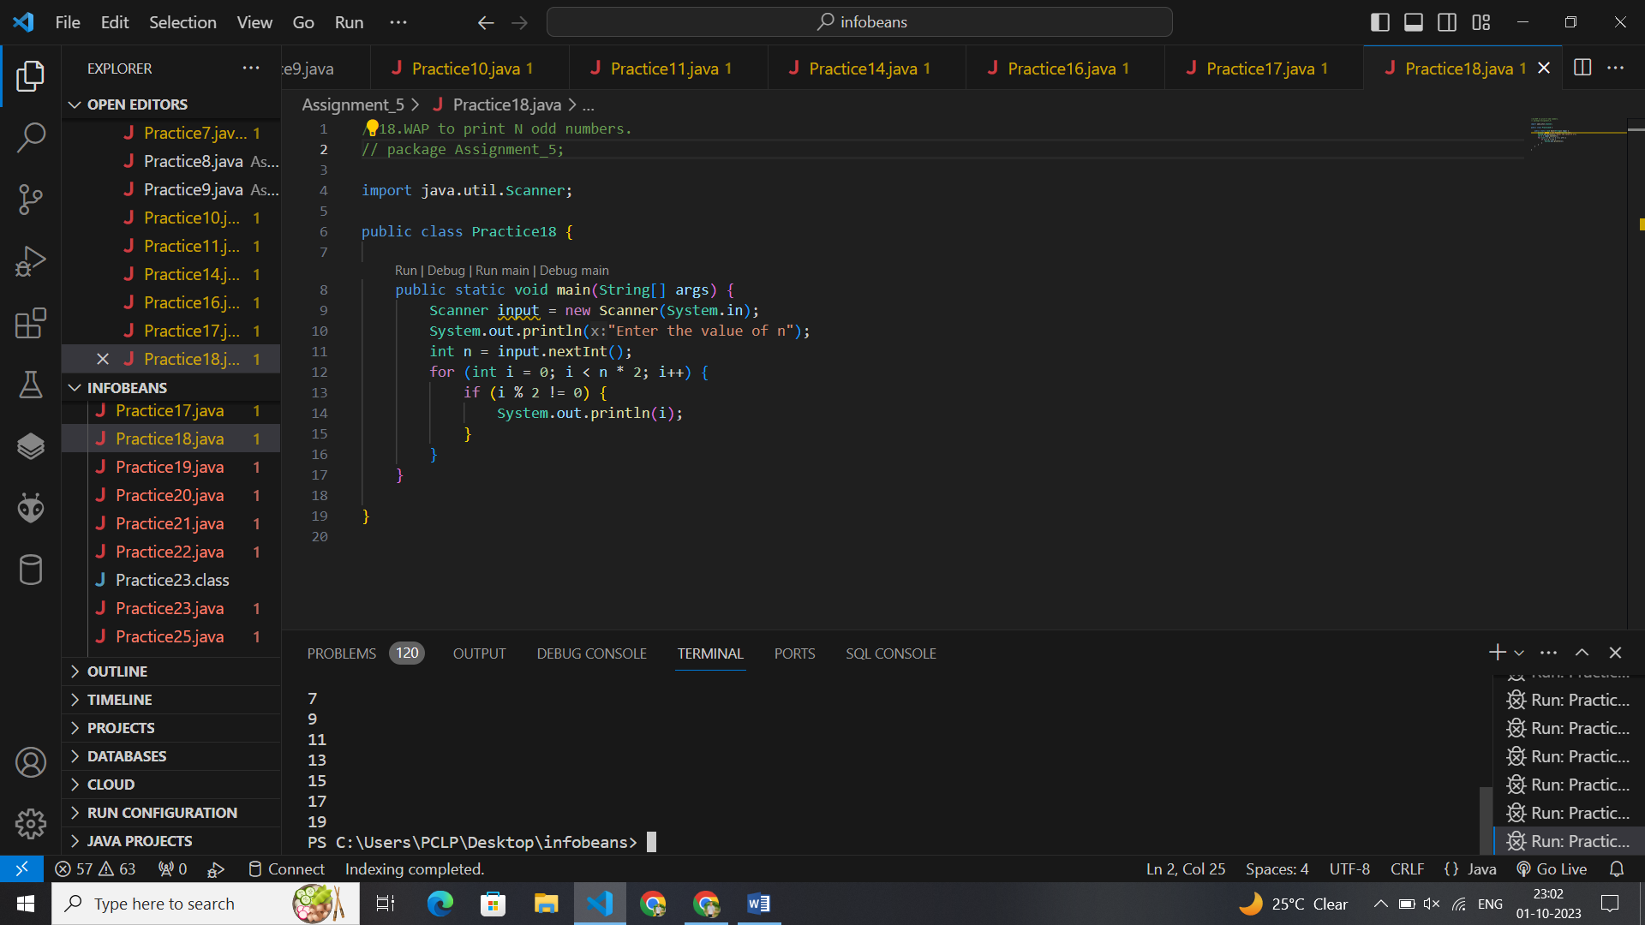//18.WAP to print N odd numbers.

// package Assignment_5;

import java.util.Scanner;

public class Practice18 {

    public static void main(String[] args) {

        Scanner input = new Scanner(System.in);

        System.out.println("Enter the value of n");

        int n = input.nextInt();

        for (int i = 0; i < n * 2; i++) {

            if (i % 2 != 0) {

                System.out.println(i);

            }

        }

    }

}

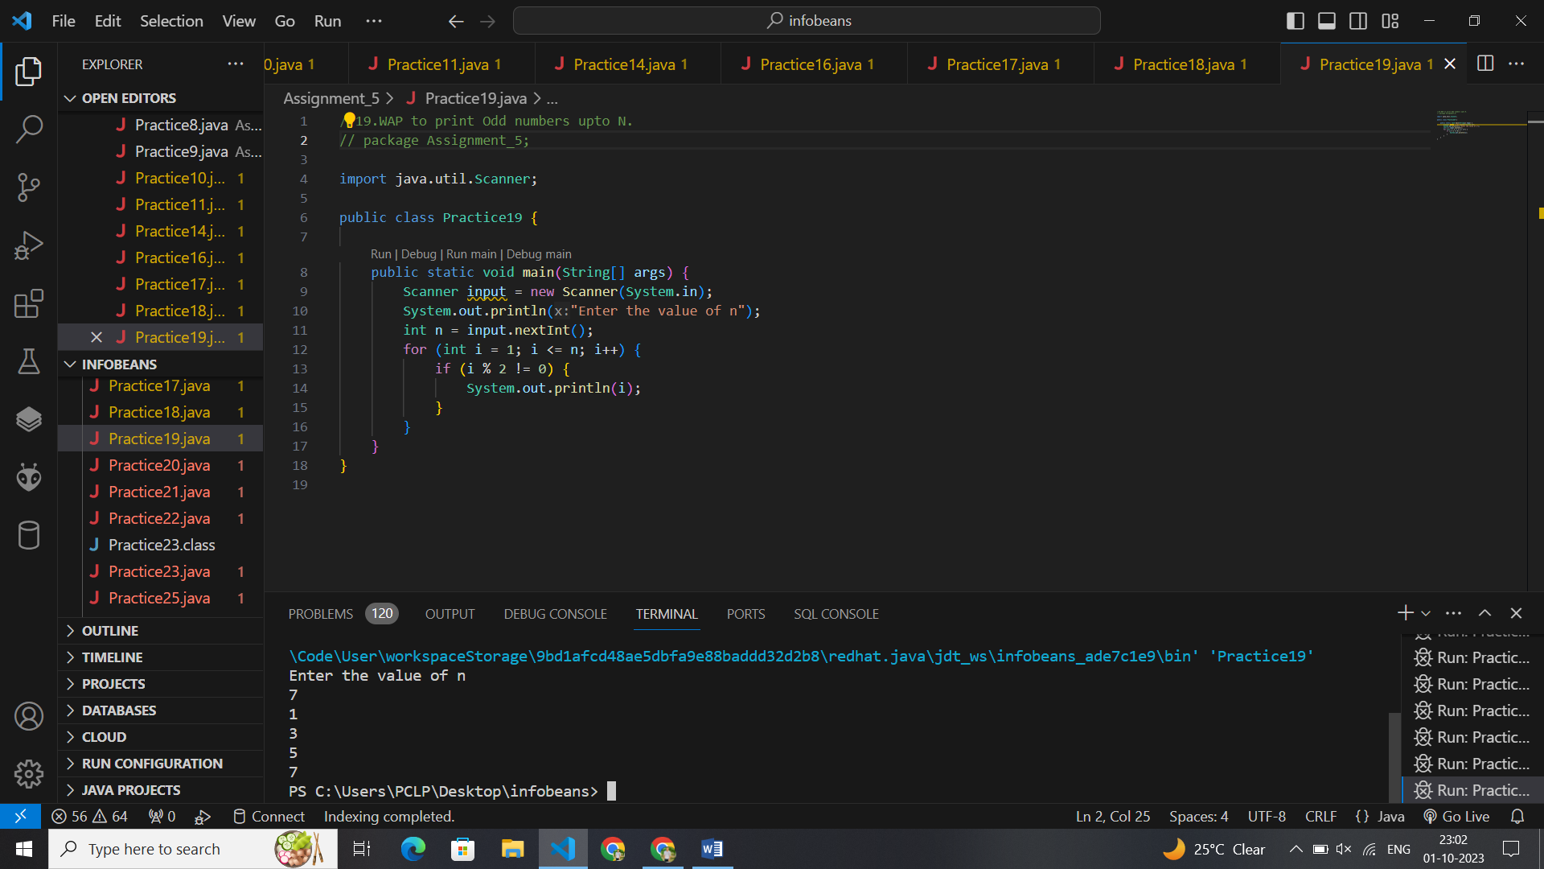

//19.WAP to print Odd numbers upto N.

// package Assignment_5;

import java.util.Scanner;

public class Practice19 {

    public static void main(String[] args) {

        Scanner input = new Scanner(System.in);

        System.out.println("Enter the value of n");

        int n = input.nextInt();

        for (int i = 1; i <= n; i++) {

            if (i % 2 != 0) {

                System.out.println(i);

            }

        }

    }

}

//19.WAP to print Odd numbers upto N.

// package Assignment_5;

import java.util.Scanner;

public class Practice19 {

    public static void main(String[] args) {

        Scanner input = new Scanner(System.in);

        System.out.println("Enter the value of n");

        int n = input.nextInt();

        for (int i = 1; i <= n; i++) {

            if (i % 2 != 0) {

                System.out.println(i);

            }}}}

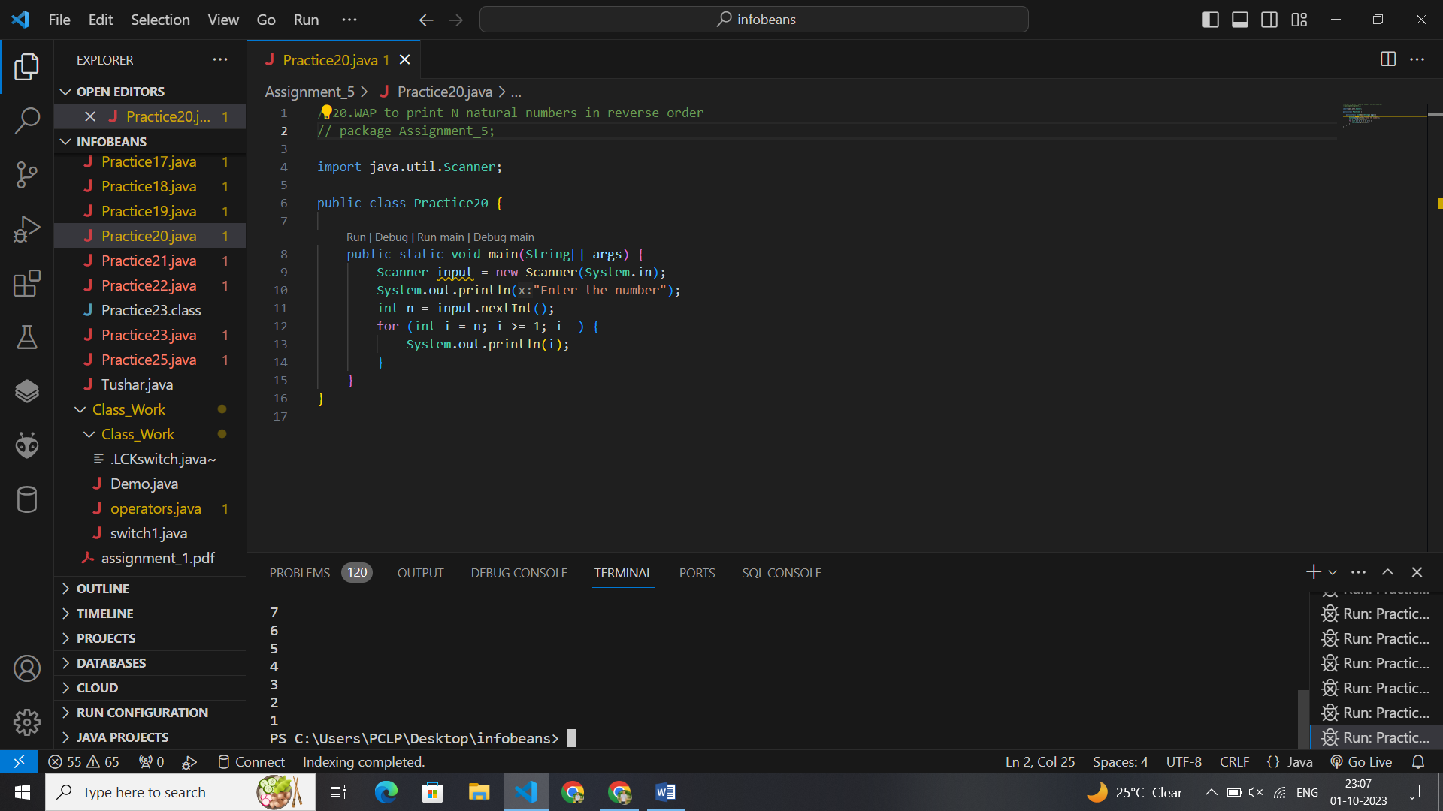//20.WAP to print N natural numbers in reverse order

// package Assignment_5;

import java.util.Scanner;

public class Practice20 {

    public static void main(String[] args) {

        Scanner input = new Scanner(System.in);

        System.out.println("Enter the number");

        int n = input.nextInt();

        for (int i = n; i >= 1; i--) {

            System.out.println(i);

        }

    }

}

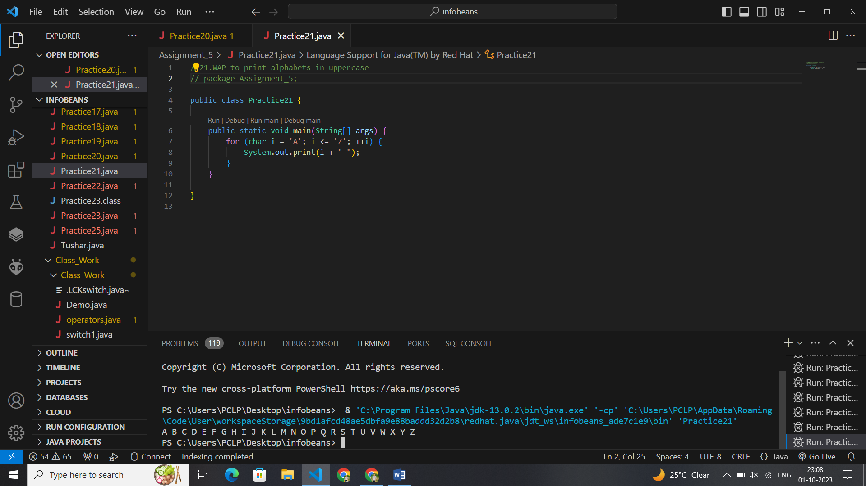//21.WAP to print alphabets in uppercase

// package Assignment_5;

public class Practice21 {

    public static void main(String[] args) {

        for (char i = 'A'; i <= 'Z'; ++i) {

            System.out.print(i + " ");

        }

    }

}

// package Assignment_5;

public class Practice22 {

    public static void main(String[] args) {

        for (char i = 'a'; i <= 'z'; ++i) {

            System.out.print(i + " ");

        }

    }

}

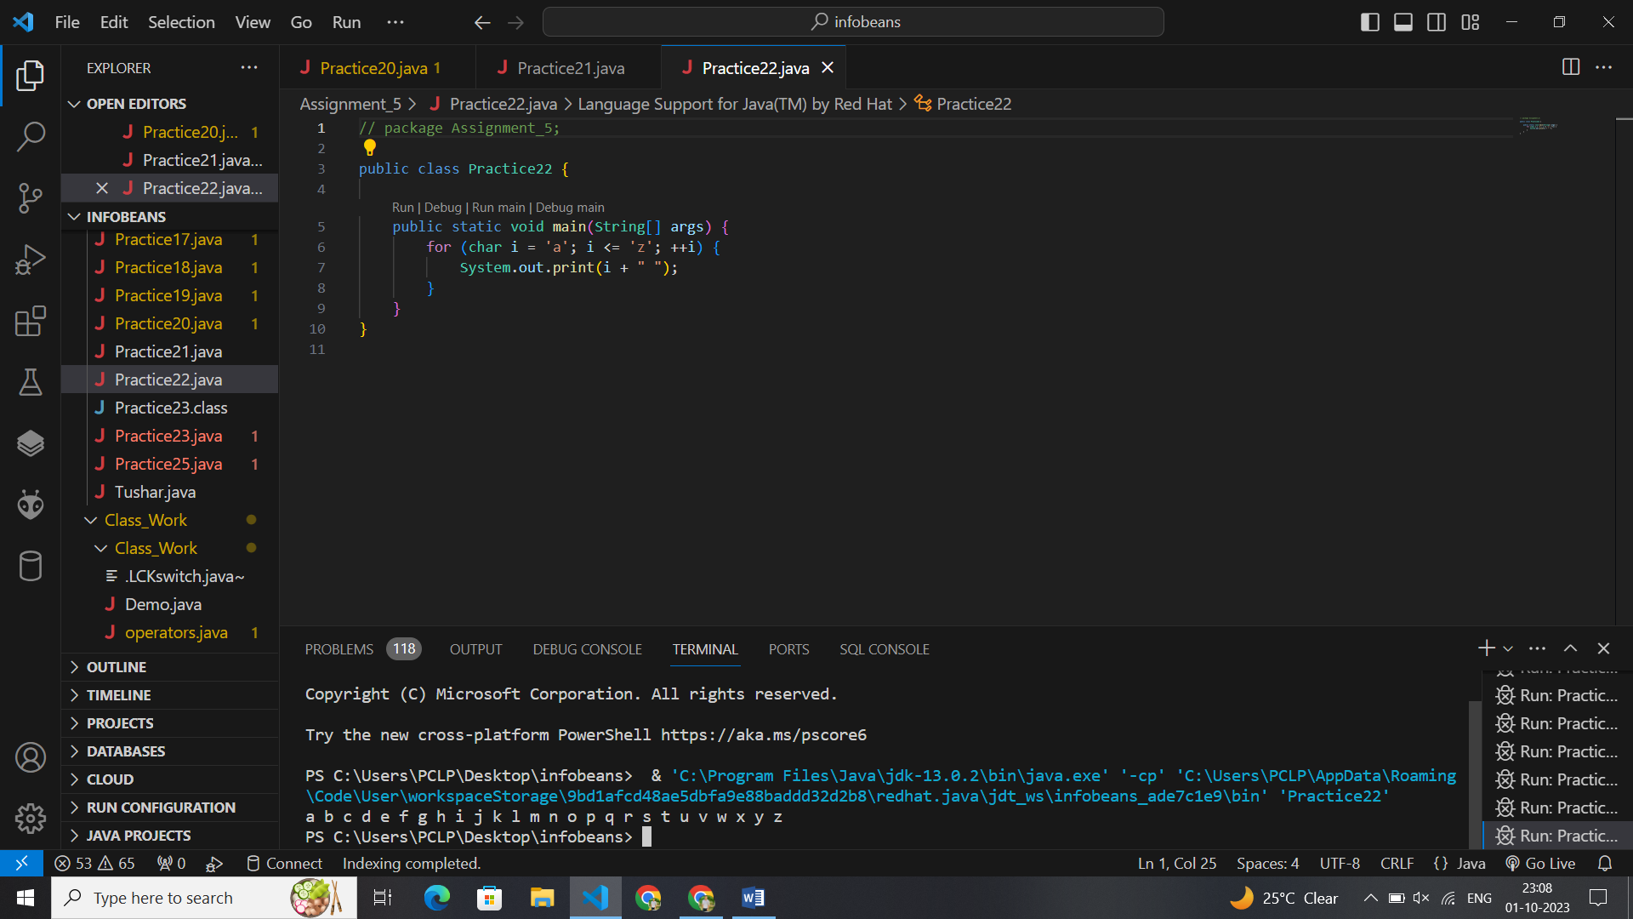

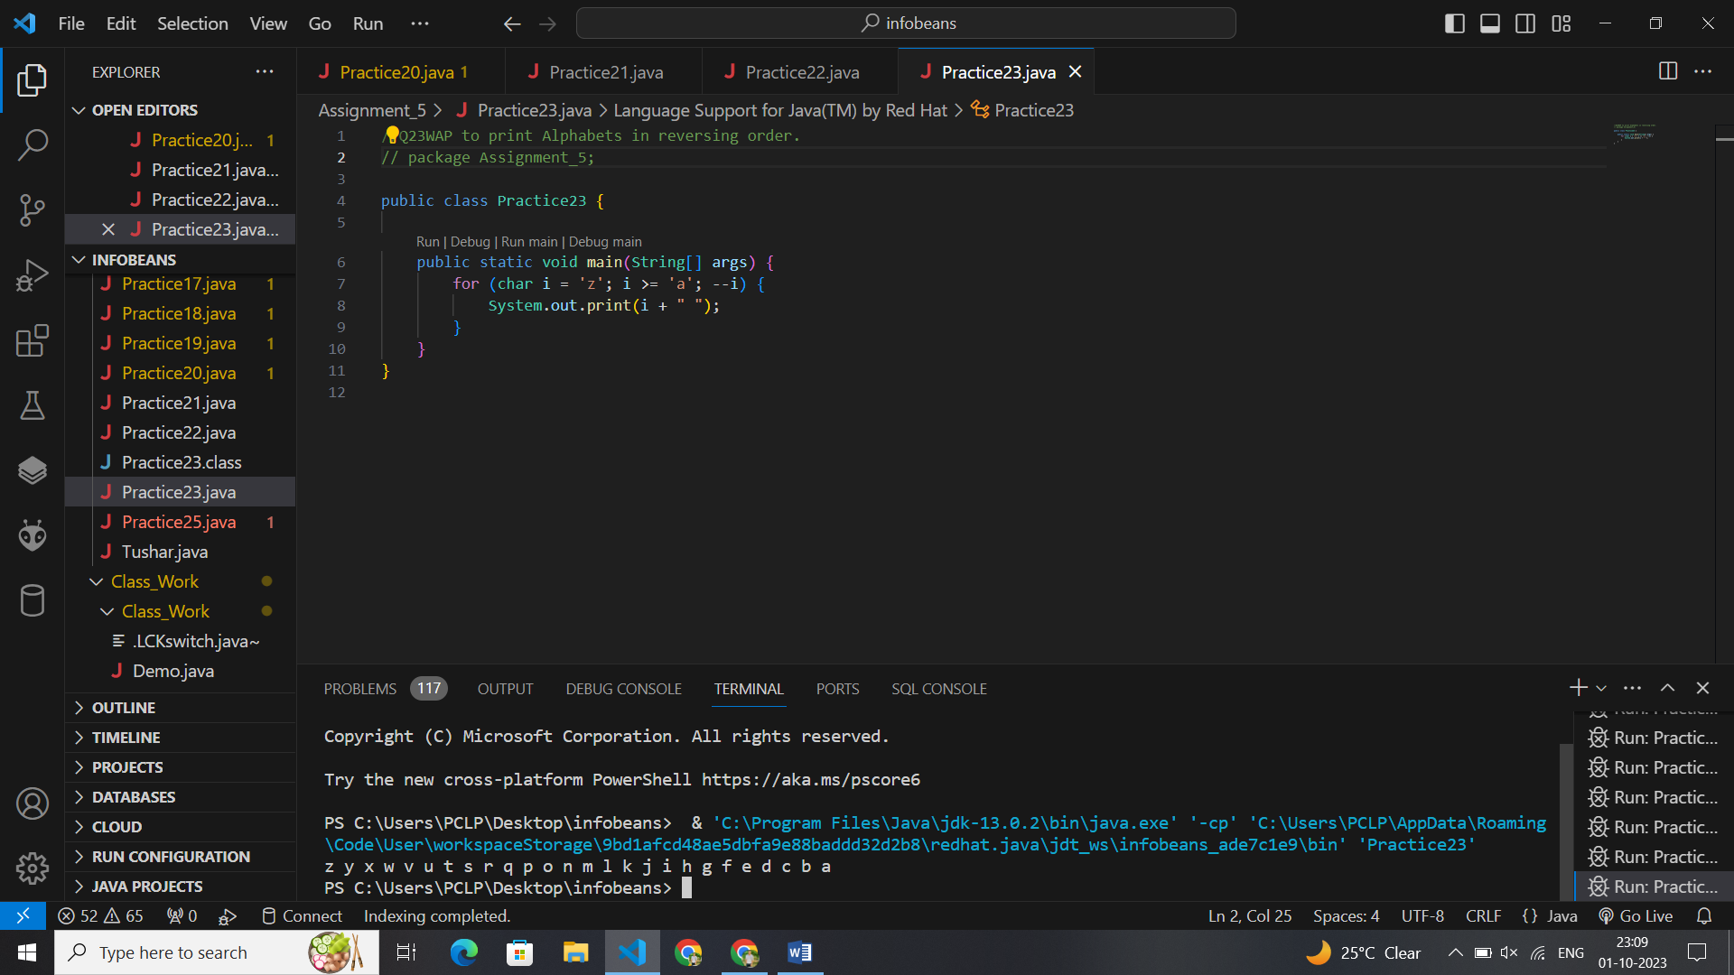//Q23WAP to print Alphabets in reversing order.

// package Assignment_5;

public class Practice23 {

    public static void main(String[] args) {

        for (char i = 'z'; i >= 'a'; --i) {

            System.out.print(i + " ");

        }

    }

}

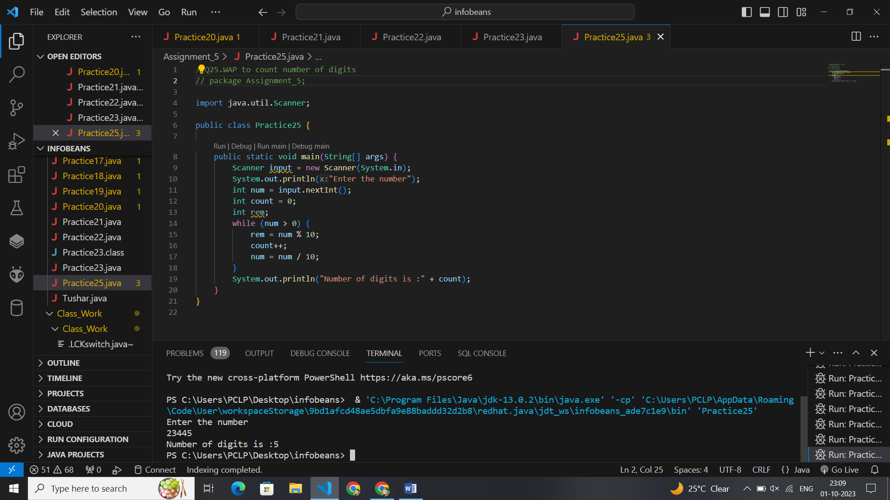//Q25.WAP to count number of digits

// package Assignment_5;

import java.util.Scanner;

public class Practice25 {

    public static void main(String[] args) {

        Scanner input = new Scanner(System.in);

        System.out.println("Enter the number");

        int num = input.nextInt();

        int count = 0;

        int rem;

        while (num > 0) {

            rem = num % 10;

            count++;

            num = num / 10;

        }

        System.out.println("Number of digits is :" + count);

    }

}

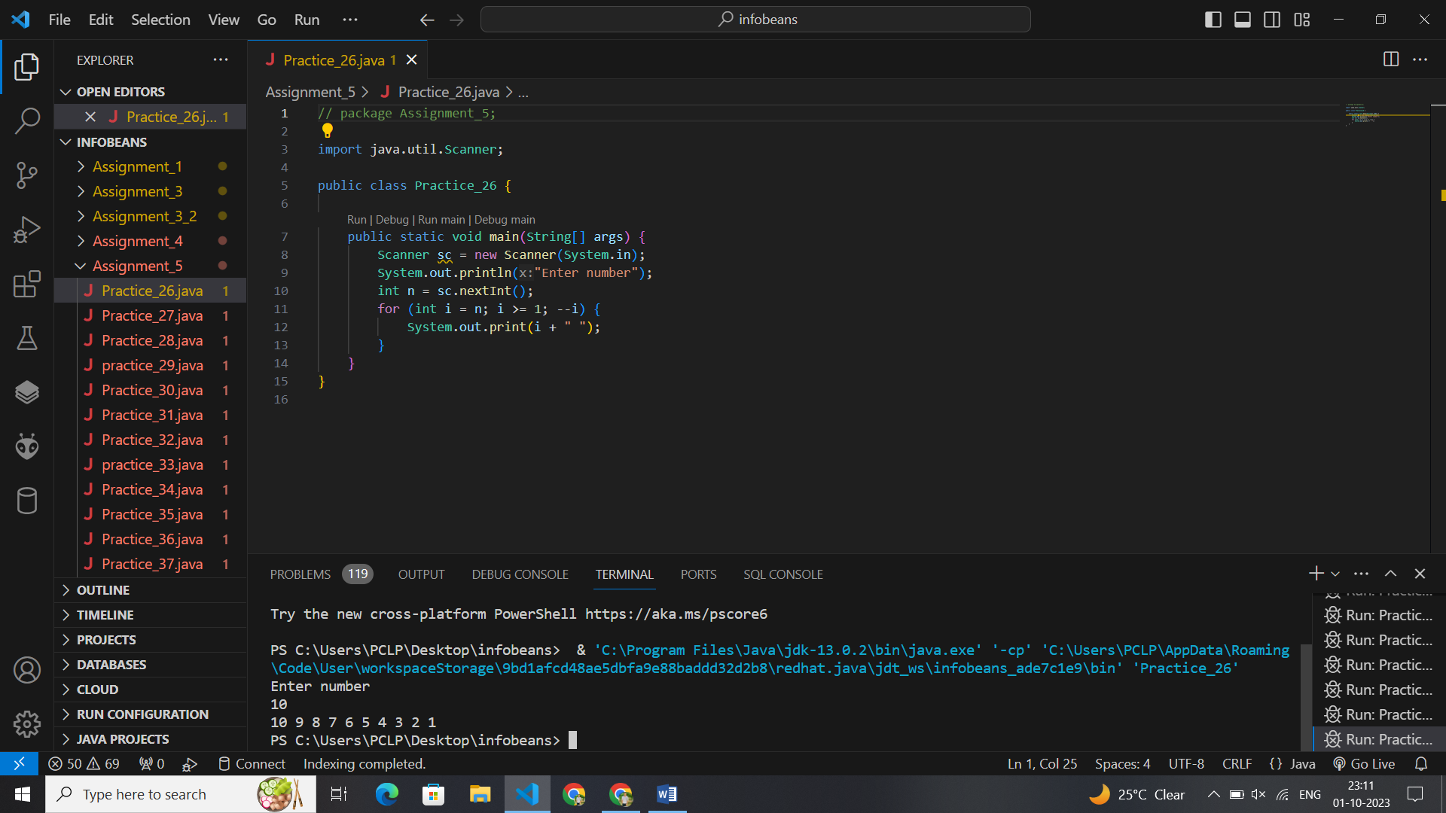

// package Assignment_5;

import java.util.Scanner;

public class Practice_26 {

    public static void main(String[] args) {

        Scanner sc = new Scanner(System.in);

        System.out.println("Enter number");

        int n = sc.nextInt();

        for (int i = n; i >= 1; --i) {

            System.out.print(i + " ");

        }

    }

}

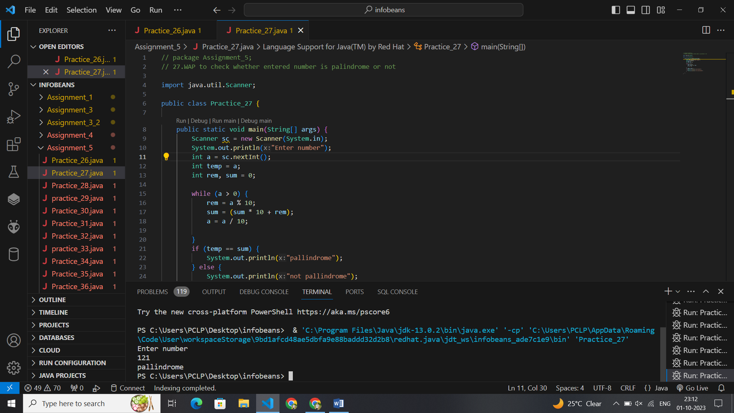// package Assignment_5;

// 27.WAP to check whether entered number is palindrome or not

import java.util.Scanner;

public class Practice_27 {

    public static void main(String[] args) {

        Scanner sc = new Scanner(System.in);

        System.out.println("Enter number");

        int a = sc.nextInt();

        int temp = a;

        int rem, sum = 0;

        while (a > 0) {

            rem = a % 10;

            sum = (sum * 10 + rem);

            a = a / 10;

        }

        if (temp == sum) {

            System.out.println("pallindrome");

        } else {

            System.out.println("not pallindrome");

        }

    }

}

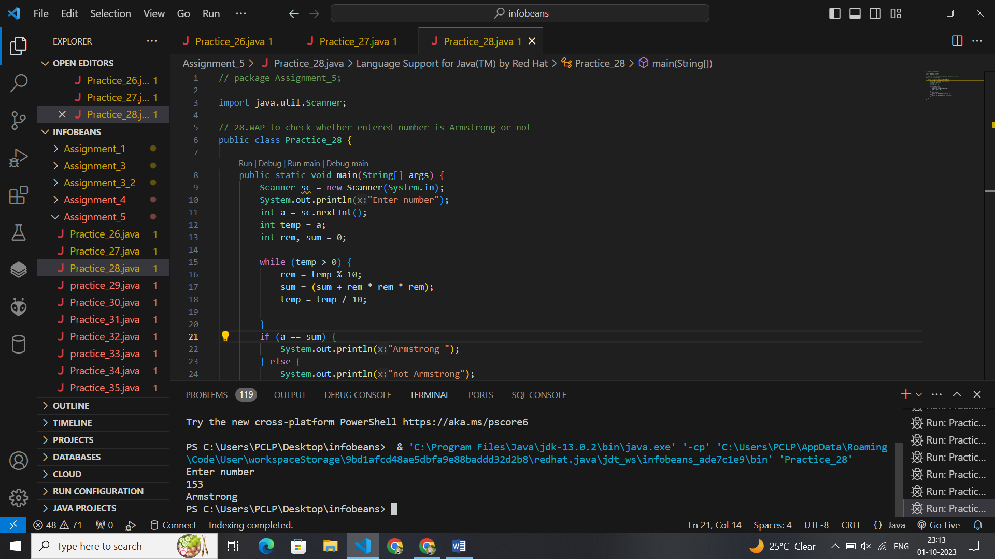// package Assignment_5;

import java.util.Scanner;

// 28.WAP to check whether entered number is Armstrong or not

public class Practice_28 {

    public static void main(String[] args) {

        Scanner sc = new Scanner(System.in);

        System.out.println("Enter number");

        int a = sc.nextInt();

        int temp = a;

        int rem, sum = 0;

        while (temp > 0) {

            rem = temp % 10;

            sum = (sum + rem * rem * rem);

            temp = temp / 10;

        }

        if (a == sum) {

            System.out.println("Armstrong ");

        } else {

            System.out.println("not Armstrong");

        }

    }

}

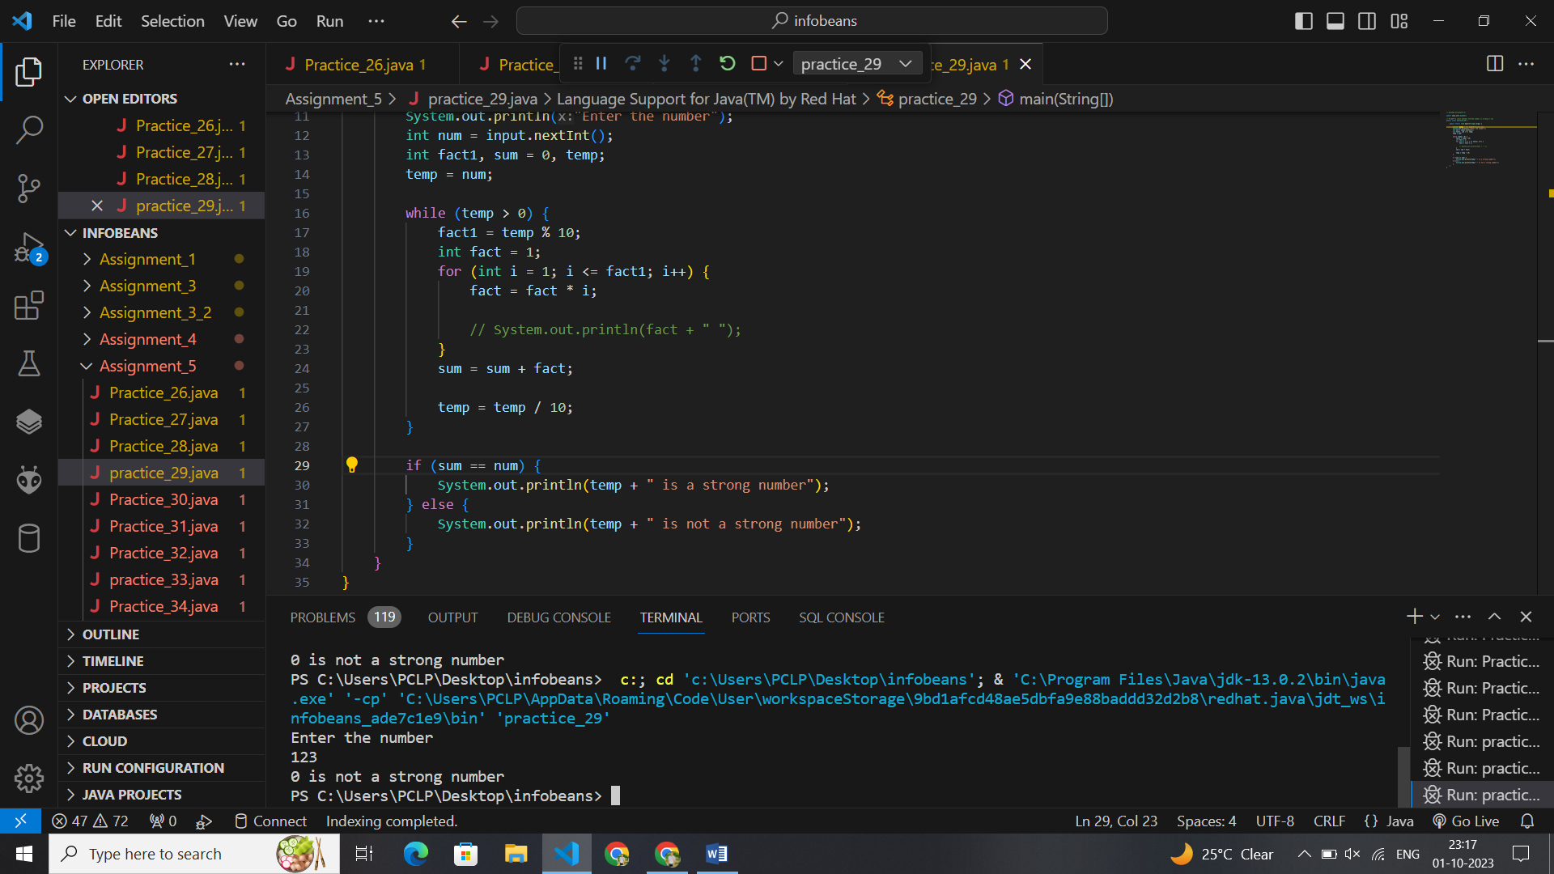// package Assignment_5;

import java.util.Scanner;

// 29.WAP to check whether entered number is strong or not

public class practice_29 {

    public static void main(String[] args) {

        Scanner input = new Scanner(System.in);

        System.out.println("Enter the number");

        int num = input.nextInt();

        int fact1, sum = 0, temp;

        temp = num;

        while (temp > 0) {

            fact1 = temp % 10;

            int fact = 1;

            for (int i = 1; i <= fact1; i++) {

                fact = fact * i;

                // System.out.println(fact + " ");

            }

            sum = sum + fact;

            temp = temp / 10;

        }

        if (sum == num) {

            System.out.println(temp + " is a strong number");

        } else {

            System.out.println(temp + " is not a strong number");

        }

    }

}

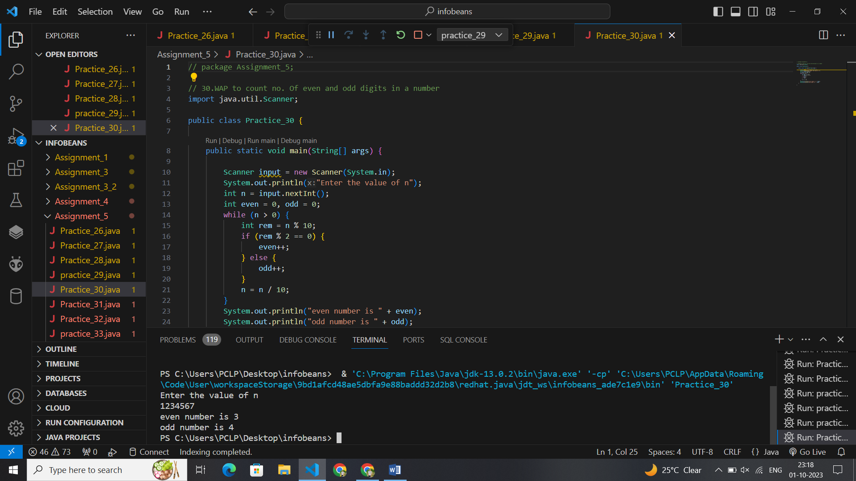// package Assignment_5;

// 30.WAP to count no. Of even and odd digits in a number

import java.util.Scanner;

public class Practice_30 {

    public static void main(String[] args) {

        Scanner input = new Scanner(System.in);

        System.out.println("Enter the value of n");

        int n = input.nextInt();

        int even = 0, odd = 0;

        while (n > 0) {

            int rem = n % 10;

            if (rem % 2 == 0) {

                even++;

            } else {

                odd++;

            }

            n = n / 10;

        }

        System.out.println("even number is " + even);

        System.out.println("odd number is " + odd);

    }

}

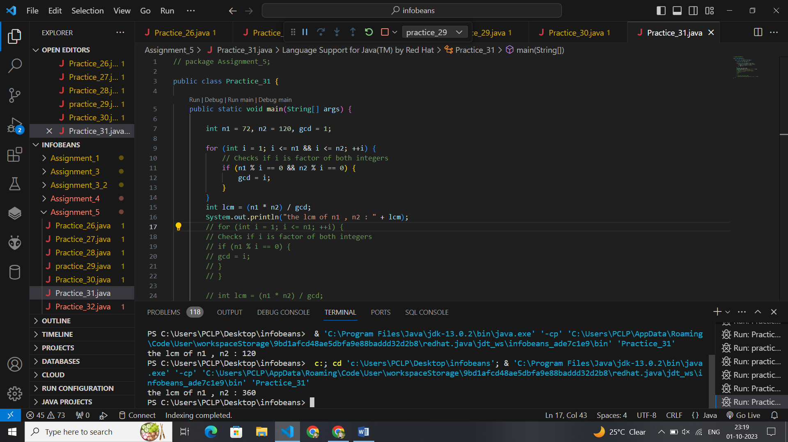// package Assignment_5;

public class Practice_31 {

    public static void main(String[] args) {

        int n1 = 72, n2 = 120, gcd = 1;

        for (int i = 1; i <= n1 && i <= n2; ++i) {

            // Checks if i is factor of both integers

            if (n1 % i == 0 && n2 % i == 0) {

                gcd = i;

            }

        }

        int lcm = (n1 * n2) / gcd;

        System.out.println("the lcm of n1 , n2 : " + lcm);

        // for (int i = 1; i <= n1; ++i) {

        // Checks if i is factor of both integers

        // if (n1 % i == 0) {

        // gcd = i;

        // }

        // }

        // int lcm = (n1 * n2) / gcd;

        // System.out.println("the lcm of n1 , n2 : " + lcm);

    }

}

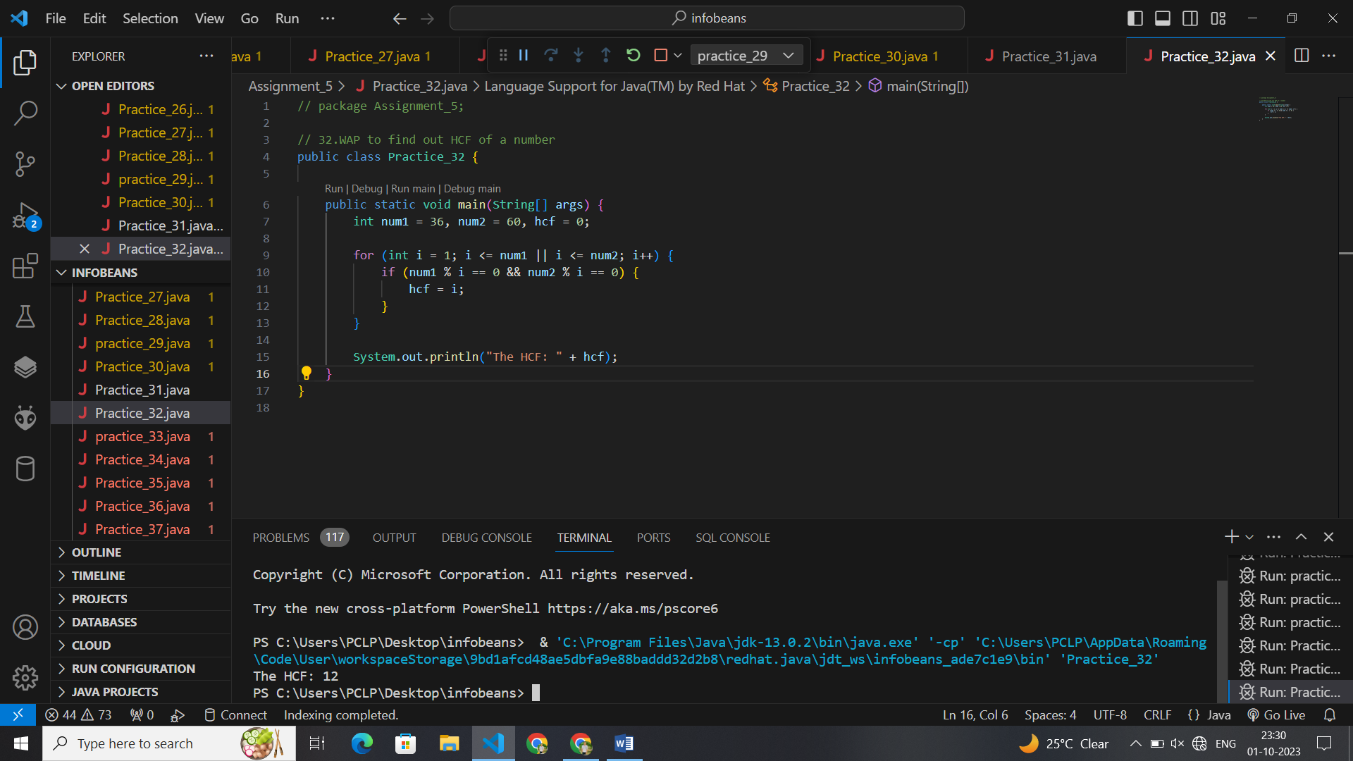// package Assignment_5;

// 32.WAP to find out HCF of a number

public class Practice_32 {

    public static void main(String[] args) {

        int num1 = 36, num2 = 60, hcf = 0;

        for (int i = 1; i <= num1 || i <= num2; i++) {

            if (num1 % i == 0 && num2 % i == 0) {

                hcf = i;

            }

        }

        System.out.println("The HCF: " + hcf);

    }

}

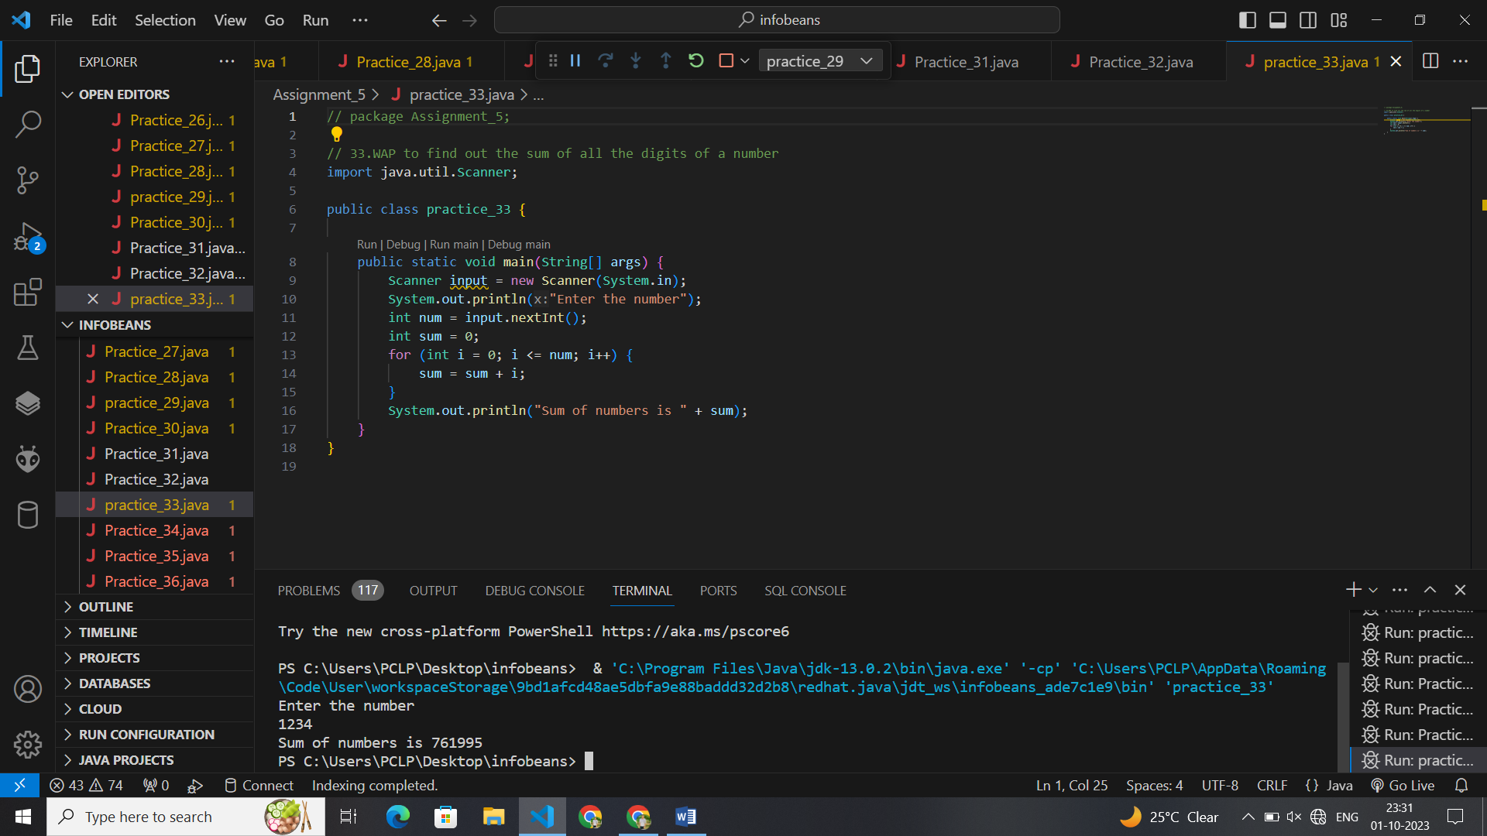// package Assignment_5;

// 33.WAP to find out the sum of all the digits of a number

import java.util.Scanner;

public class practice_33 {

    public static void main(String[] args) {

        Scanner input = new Scanner(System.in);

        System.out.println("Enter the number");

        int num = input.nextInt();

        int sum = 0;

        for (int i = 0; i <= num; i++) {

            sum = sum + i;

        }

        System.out.println("Sum of numbers is " + sum);

    }

}

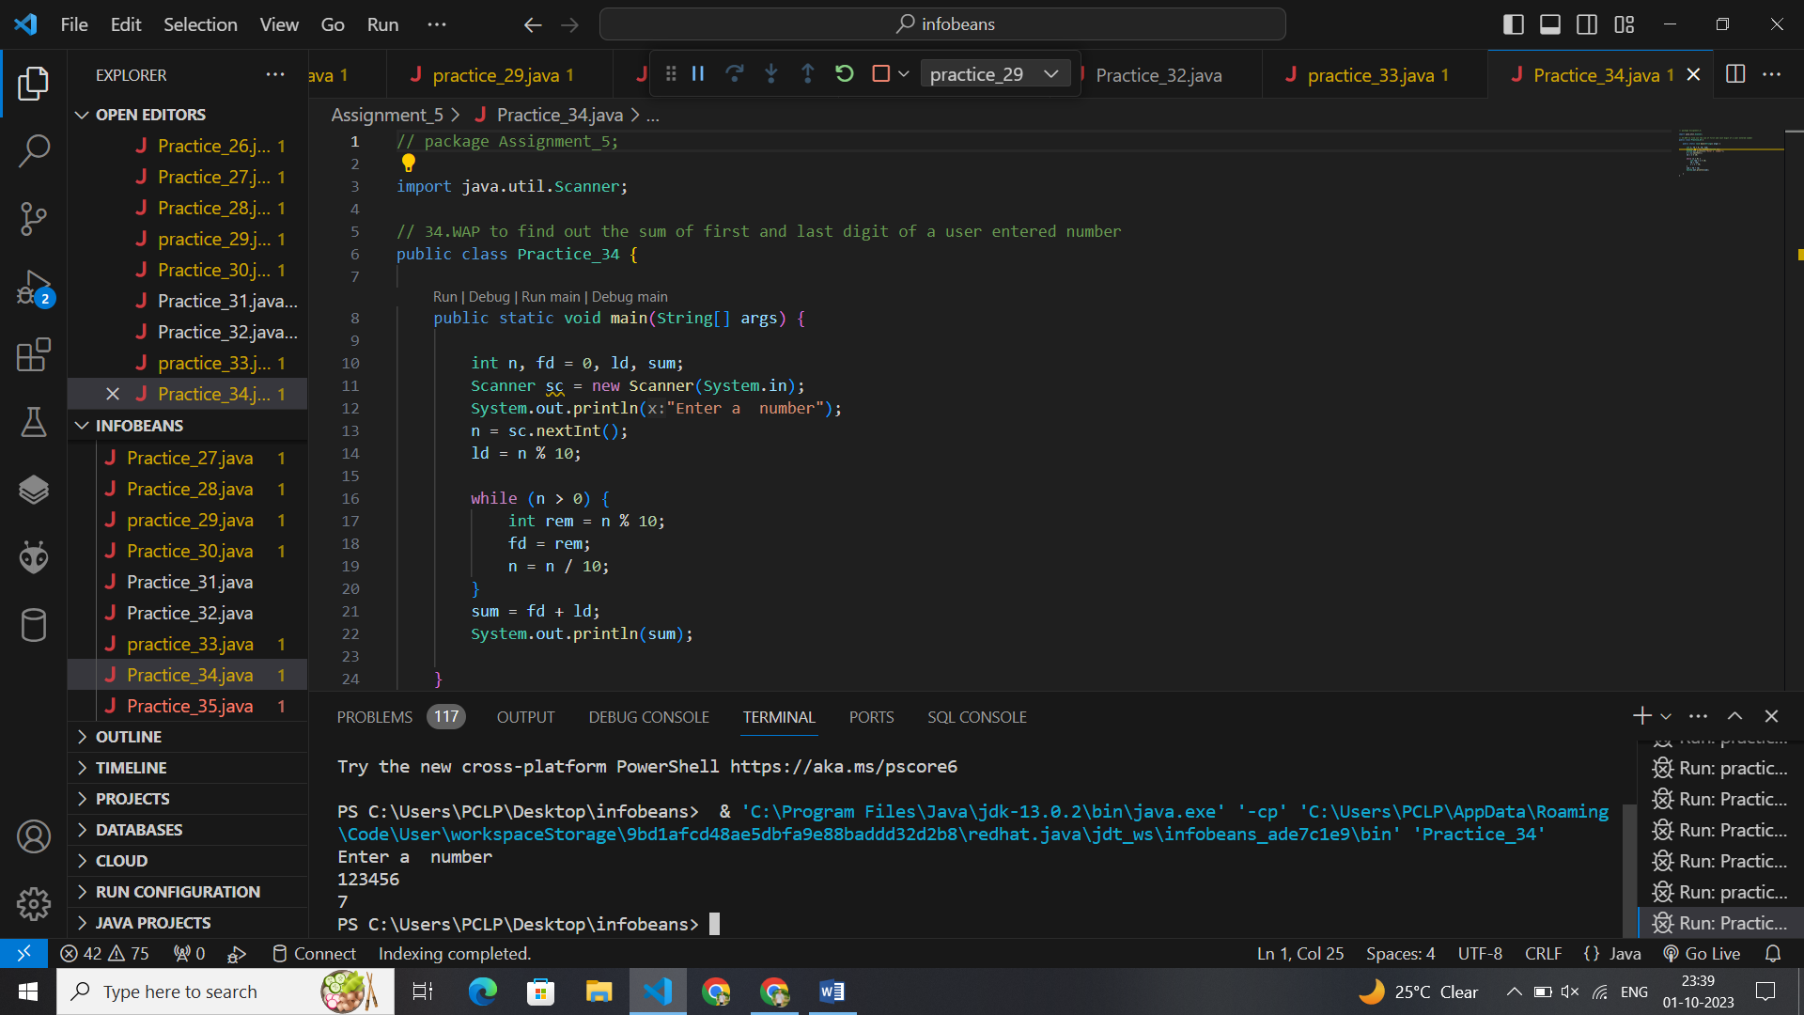// package Assignment_5;

import java.util.Scanner;

// 34.WAP to find out the sum of first and last digit of a user entered number

public class Practice_34 {

    public static void main(String[] args) {

        int n, fd = 0, ld, sum;

        Scanner sc = new Scanner(System.in);

        System.out.println("Enter a  number");

        n = sc.nextInt();

        ld = n % 10;

        while (n > 0) {

            int rem = n % 10;

            fd = rem;

            n = n / 10;

        }

        sum = fd + ld;

        System.out.println(sum);

    }

}

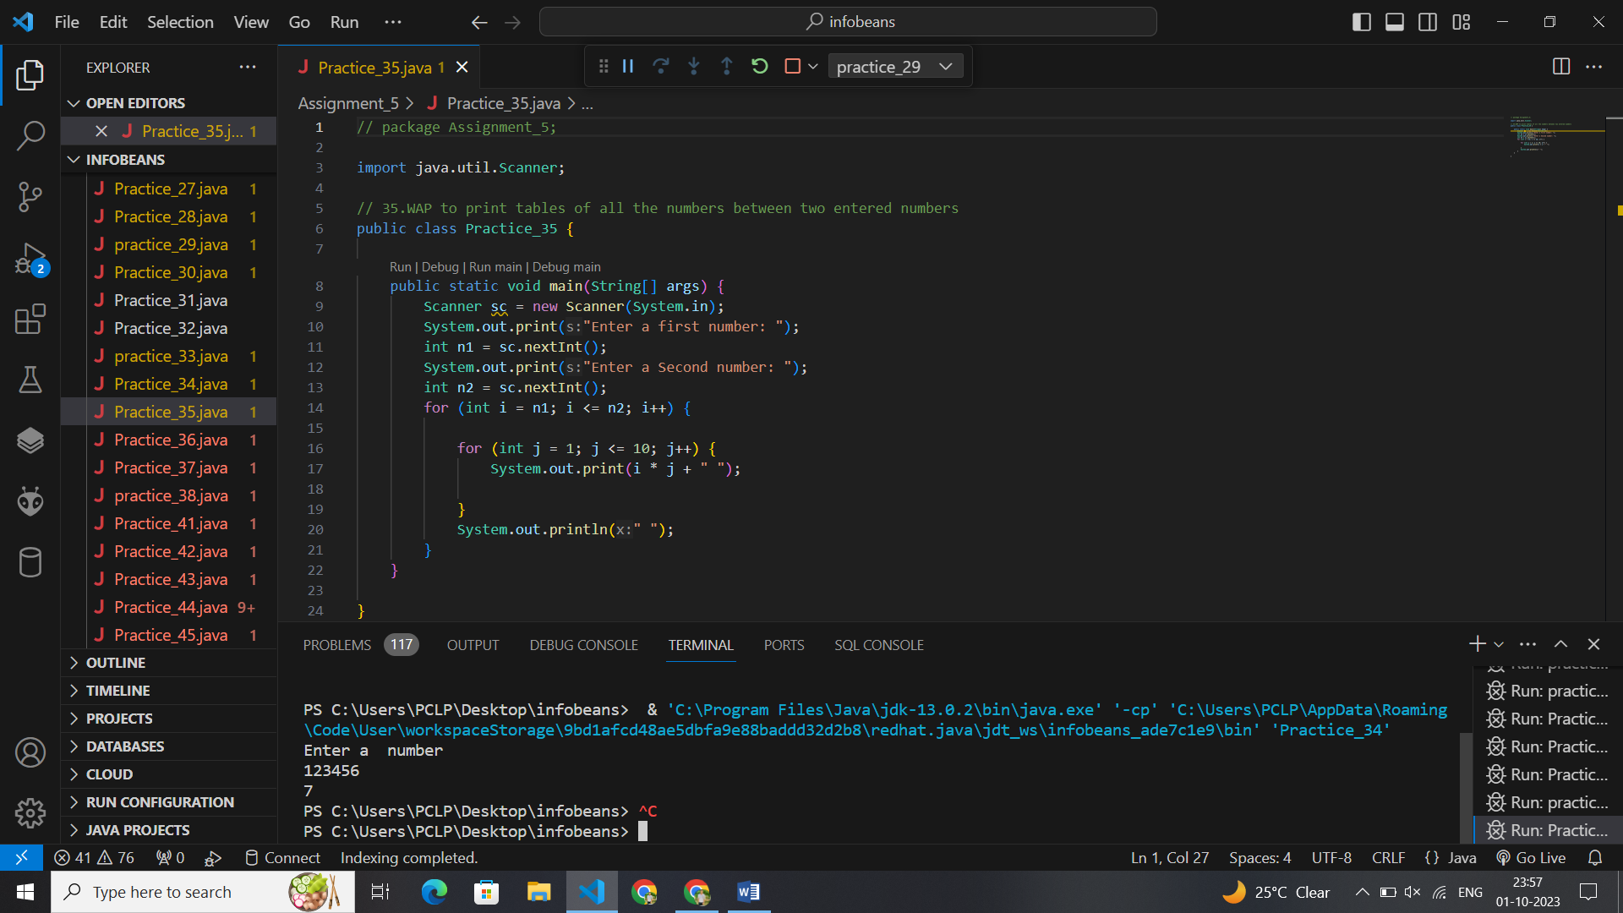// package Assignment_5;

import java.util.Scanner;

// 35.WAP to print tables of all the numbers between two entered numbers

public class Practice_35 {

    public static void main(String[] args) {

        Scanner sc = new Scanner(System.in);

        System.out.print("Enter a first number: ");

        int n1 = sc.nextInt();

        System.out.print("Enter a Second number: ");

        int n2 = sc.nextInt();

        for (int i = n1; i <= n2; i++) {

            for (int j = 1; j <= 10; j++) {

                System.out.print(i * j + " ");

            }

            System.out.println(" ");

        }

    }

}

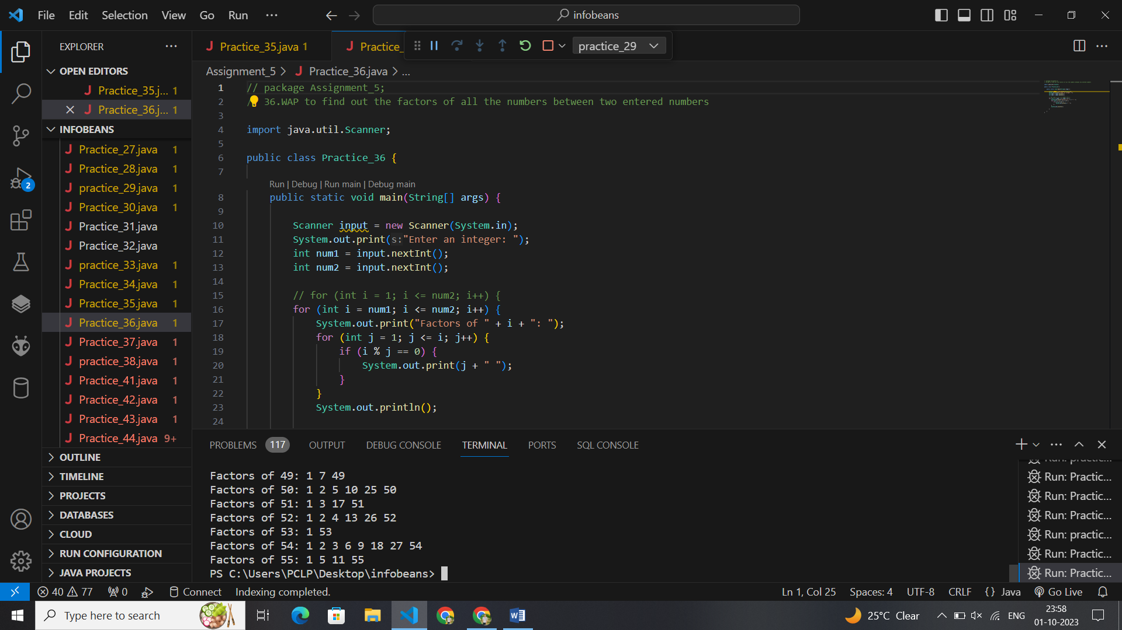// package Assignment_5;

// 36.WAP to find out the factors of all the numbers between two entered numbers

import java.util.Scanner;

public class Practice_36 {

    public static void main(String[] args) {

        Scanner input = new Scanner(System.in);

        System.out.print("Enter an integer: ");

        int num1 = input.nextInt();

        int num2 = input.nextInt();

        // for (int i = 1; i <= num2; i++) {

        for (int i = num1; i <= num2; i++) {

            System.out.print("Factors of " + i + ": ");

            for (int j = 1; j <= i; j++) {

                if (i % j == 0) {

                    System.out.print(j + " ");

                }

            }

            System.out.println();

        }

    }

}

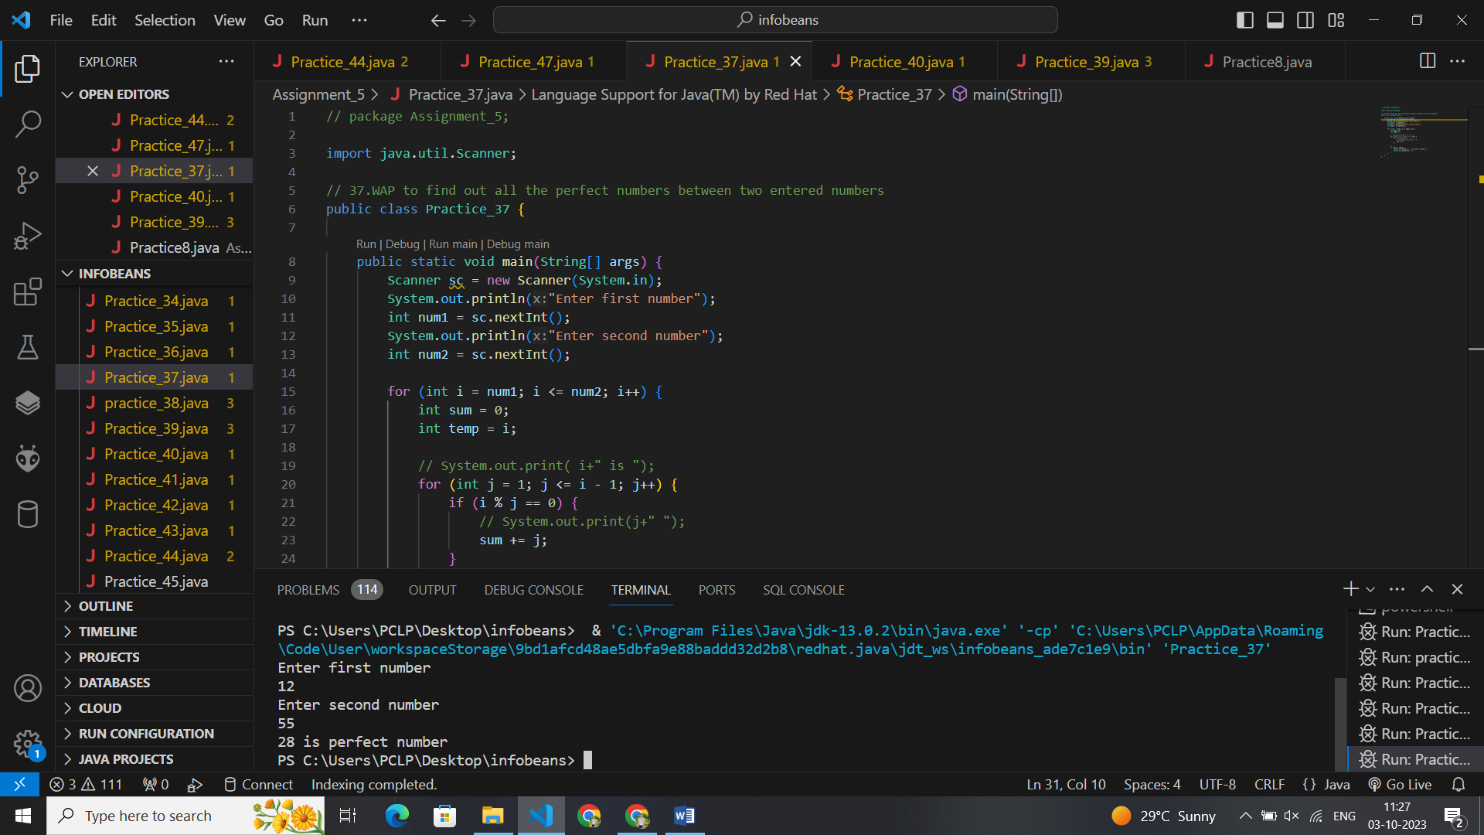

// package Assignment_5;

import java.util.Scanner;

// 37.WAP to find out all the perfect numbers between two entered numbers

public class Practice_37 {

    public static void main(String[] args) {

        Scanner sc = new Scanner(System.in);

        System.out.println("Enter first number");

        int num1 = sc.nextInt();

        System.out.println("Enter second number");

        int num2 = sc.nextInt();

        for (int i = num1; i <= num2; i++) {

            int sum = 0;

            int temp = i;

            // System.out.print( i+" is ");

            for (int j = 1; j <= i - 1; j++) {

                if (i % j == 0) {

                    // System.out.print(j+" ");

                    sum += j;

                }

            }

            if (sum == temp) {

                System.out.print(i + " is perfect number");

                System.out.println(" ");

            }

        }

    }

}

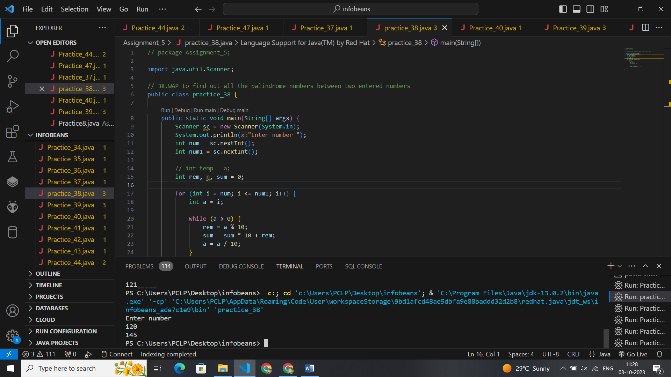// package Assignment_5;

import java.util.Scanner;

// 38.WAP to find out all the palindrome numbers between two entered numbers

public class practice_38 {

    public static void main(String[] args) {

        Scanner sc = new Scanner(System.in);

        System.out.println("Enter number ");

        int num = sc.nextInt();

        int num1 = sc.nextInt();

        // int temp = a;

        int rem, n, sum = 0;

        for (int i = num; i <= num1; i++) {

            int a = i;

            while (a > 0) {

                rem = a % 10;

                sum = sum * 10 + rem;

                a = a / 10;

            }

            if (sum == i) {

                System.out.println(i + "_____ ");

            }

        }

    }

}

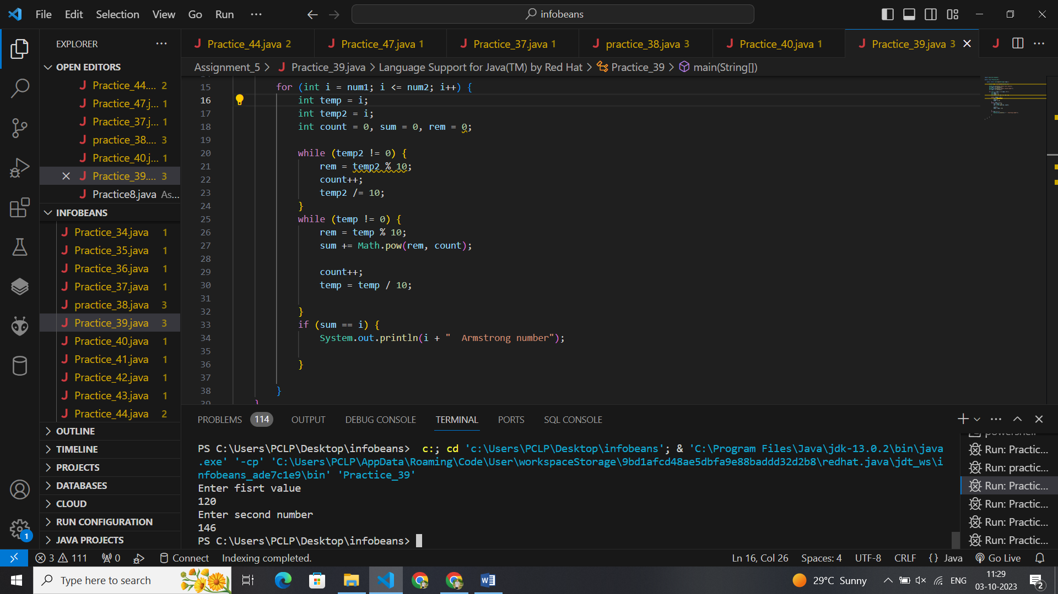

import java.util.Scanner;

public class Practice_39 {

    public static void main(String[] args) {

        Scanner sc = new Scanner(System.in);

        System.out.println("Enter fisrt value");

        int num1 = sc.nextInt();

        System.out.println("Enter second number");

        int num2 = sc.nextInt();

        for (int i = num1; i <= num2; i++) {

            int temp = i;

            int temp2 = i;

            int count = 0, sum = 0, rem = 0;

            while (temp2 != 0) {

                rem = temp2 % 10;

                count++;

                temp2 /= 10;

            }

            while (temp != 0) {

                rem = temp % 10;

                sum += Math.pow(rem, count);

                count++;

                temp = temp / 10;

            }

            if (i==sum) {

                System.out.println(i + "  Armstrong number");

            }

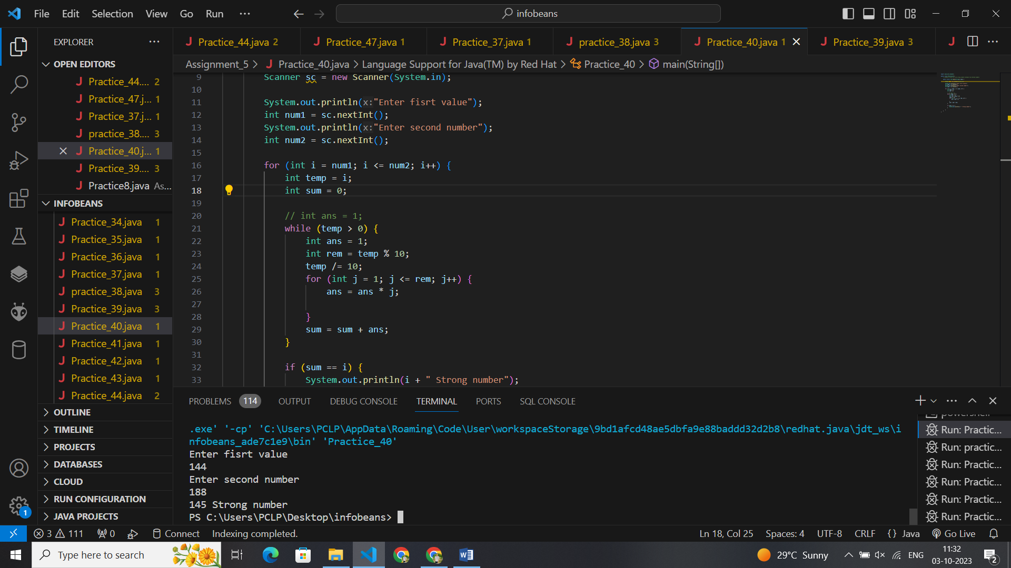

import java.util.Scanner;

public class Practice_40 {

    // 40.WAP to print all the strong numbers between two entered numbers

    public static void main(String[] args) {

        Scanner sc = new Scanner(System.in);

        System.out.println("Enter fisrt value");

        int num1 = sc.nextInt();

        System.out.println("Enter second number");

        int num2 = sc.nextInt();

        for (int i = num1; i <= num2; i++) {

            int temp = i;

            int sum = 0;

            // int ans = 1;

            while (temp > 0) {

                int ans = 1;

                int rem = temp % 10;

                temp /= 10;

                for (int j = 1; j <= rem; j++) {

                    ans = ans * j;

                }

                sum = sum + ans;

            }

            if (sum == i) {

                System.out.println(i + " Strong number");

            }

        }

    }

}

        }

    }

}

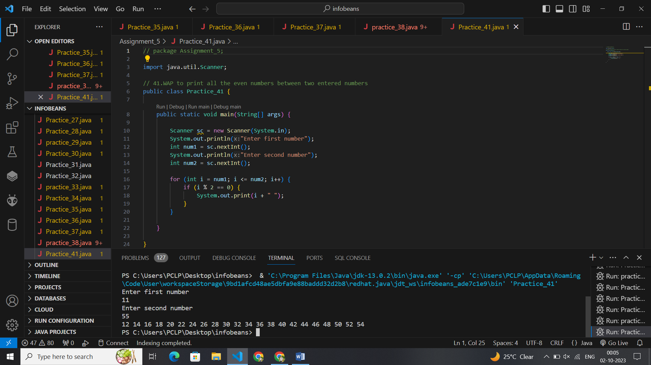// package Assignment_5;

import java.util.Scanner;

// 41.WAP to print all the even numbers between two entered numbers

public class Practice_41 {

    public static void main(String[] args) {

        Scanner sc = new Scanner(System.in);

        System.out.println("Enter first number");

        int num1 = sc.nextInt();

        System.out.println("Enter second number");

        int num2 = sc.nextInt();

        for (int i = num1; i <= num2; i++) {

            if (i % 2 == 0) {

                System.out.print(i + " ");

            }

        }

    }

}

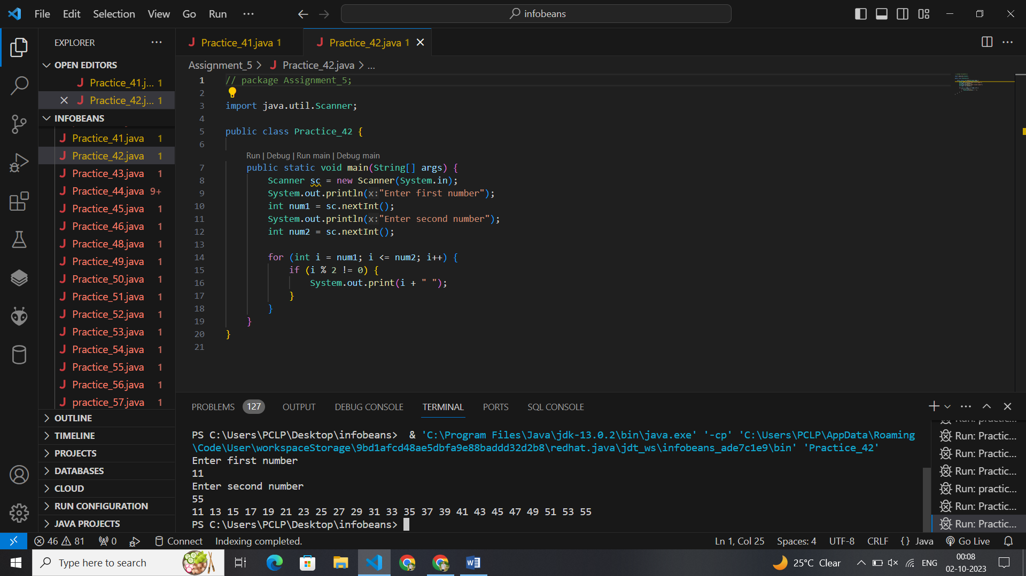// package Assignment_5;

import java.util.Scanner;

public class Practice_42 {

    public static void main(String[] args) {

        Scanner sc = new Scanner(System.in);

        System.out.println("Enter first number");

        int num1 = sc.nextInt();

        System.out.println("Enter second number");

        int num2 = sc.nextInt();

        for (int i = num1; i <= num2; i++) {

            if (i % 2 != 0) {

                System.out.print(i + " ");

            }

        }

    }

}

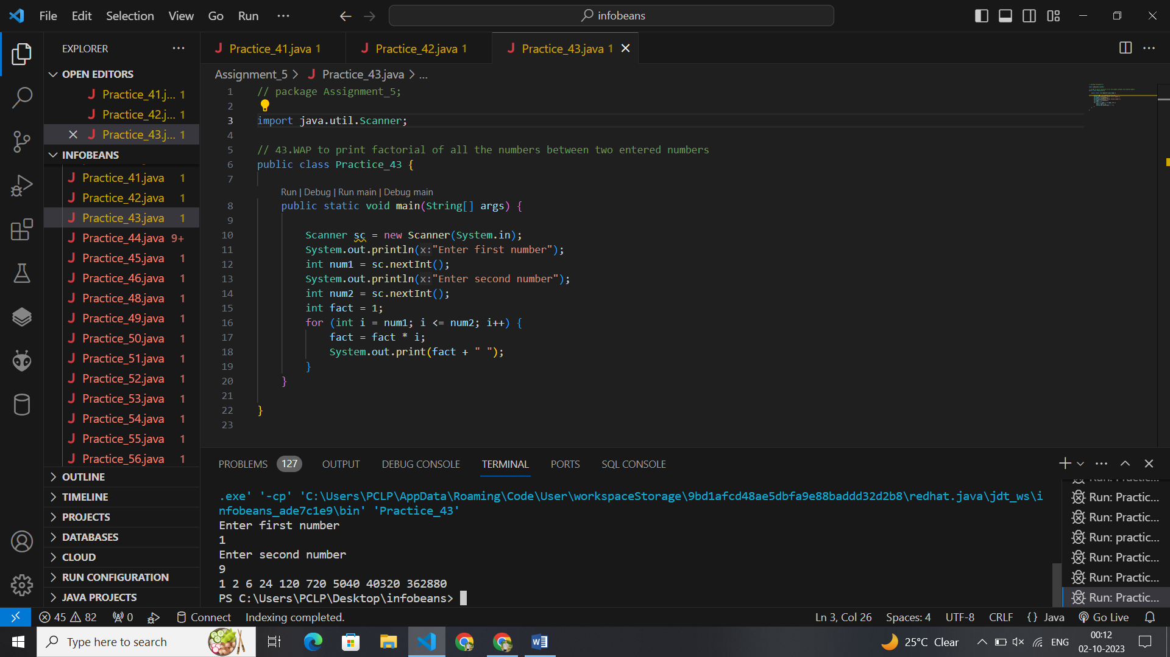// package Assignment_5;

import java.util.Scanner;

// 43.WAP to print factorial of all the numbers between two entered numbers

public class Practice_43 {

    public static void main(String[] args) {

        Scanner sc = new Scanner(System.in);

        System.out.println("Enter first number");

        int num1 = sc.nextInt();

        System.out.println("Enter second number");

        int num2 = sc.nextInt();

        int fact = 1;

        for (int i = num1; i <= num2; i++) {

            fact = fact * i;

            System.out.print(fact + " ");

        }

    }

}

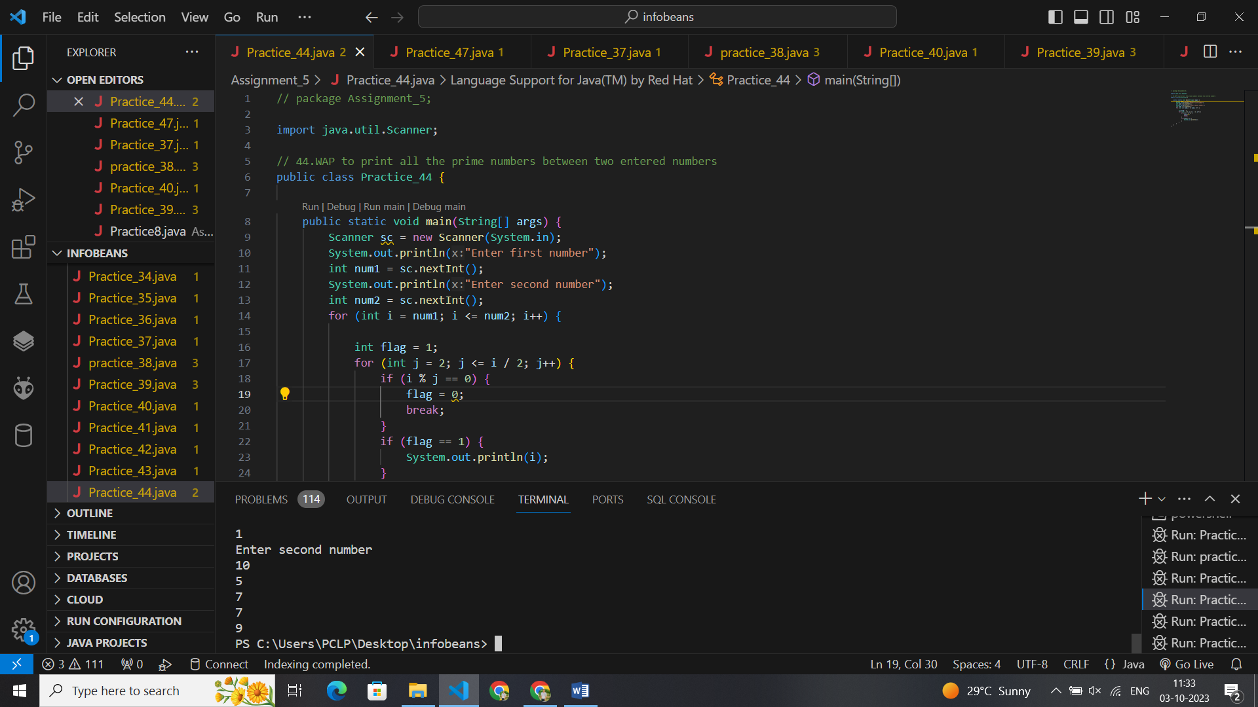// package Assignment_5;

import java.util.Scanner;

// 44.WAP to print all the prime numbers between two entered numbers

public class Practice_44 {

    public static void main(String[] args) {

        Scanner sc = new Scanner(System.in);

        System.out.println("Enter first number");

        int num1 = sc.nextInt();

        System.out.println("Enter second number");

        int num2 = sc.nextInt();

        for (int i = num1; i <= num2; i++) {

            int flag = 1;

            for (int j = 2; j <= i / 2; j++) {

                if (i % j == 0) {

                    flag = 0;

                    break;

                }

                if (flag == 1) {

                    System.out.println(i);

                }

            }

        }

    }

}

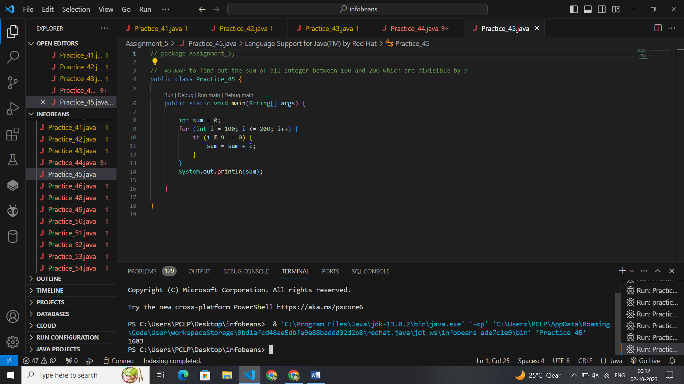 // package Assignment_5;

//  45.WAP to find out the sum of all integer between 100 and 200 which are divisible by 9

public class Practice_45 {

    public static void main(String[] args) {

        int sum = 0;

        for (int i = 100; i <= 200; i++) {

            if (i % 9 == 0) {

                sum = sum + i;

            }

        }

        System.out.println(sum);

    }

}

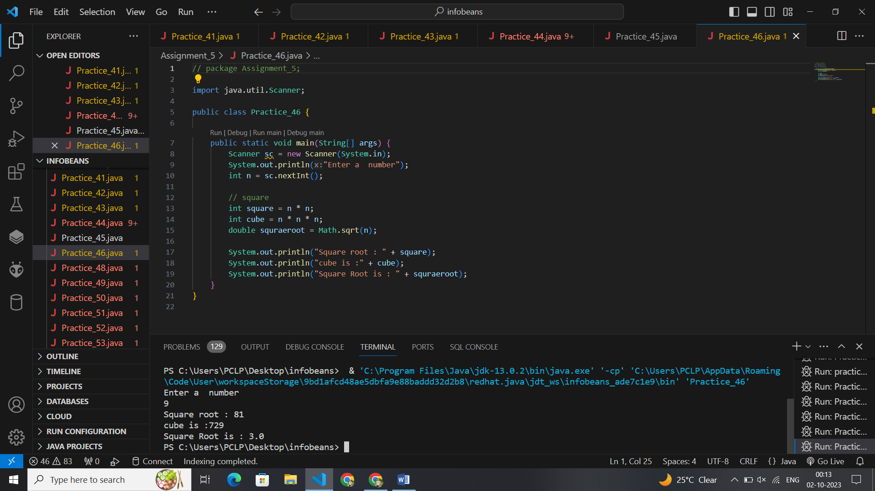// package Assignment_5;

import java.util.Scanner;

public class Practice_46 {

    public static void main(String[] args) {

        Scanner sc = new Scanner(System.in);

        System.out.println("Enter a  number");

        int n = sc.nextInt();

        // square

        int square = n * n;

        int cube = n * n * n;

        double squraeroot = Math.sqrt(n);

        System.out.println("Square root : " + square);

        System.out.println("cube is :" + cube);

        System.out.println("Square Root is : " + squraeroot);

    }

}

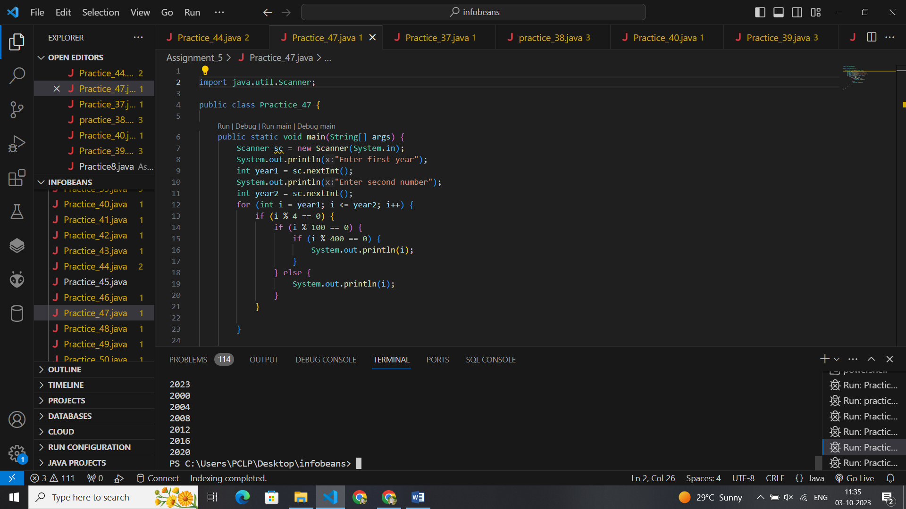

import java.util.Scanner;

public class Practice_47 {

    public static void main(String[] args) {

        Scanner sc = new Scanner(System.in);

        System.out.println("Enter first year");

        int year1 = sc.nextInt();

        System.out.println("Enter second number");

        int year2 = sc.nextInt();

        for (int i = year1; i <= year2; i++) {

            if (i % 4 == 0) {

                if (i % 100 == 0) {

                    if (i % 400 == 0) {

                        System.out.println(i);

                    }

                } else {

                    System.out.println(i);

                }

            }

        }

    }

}

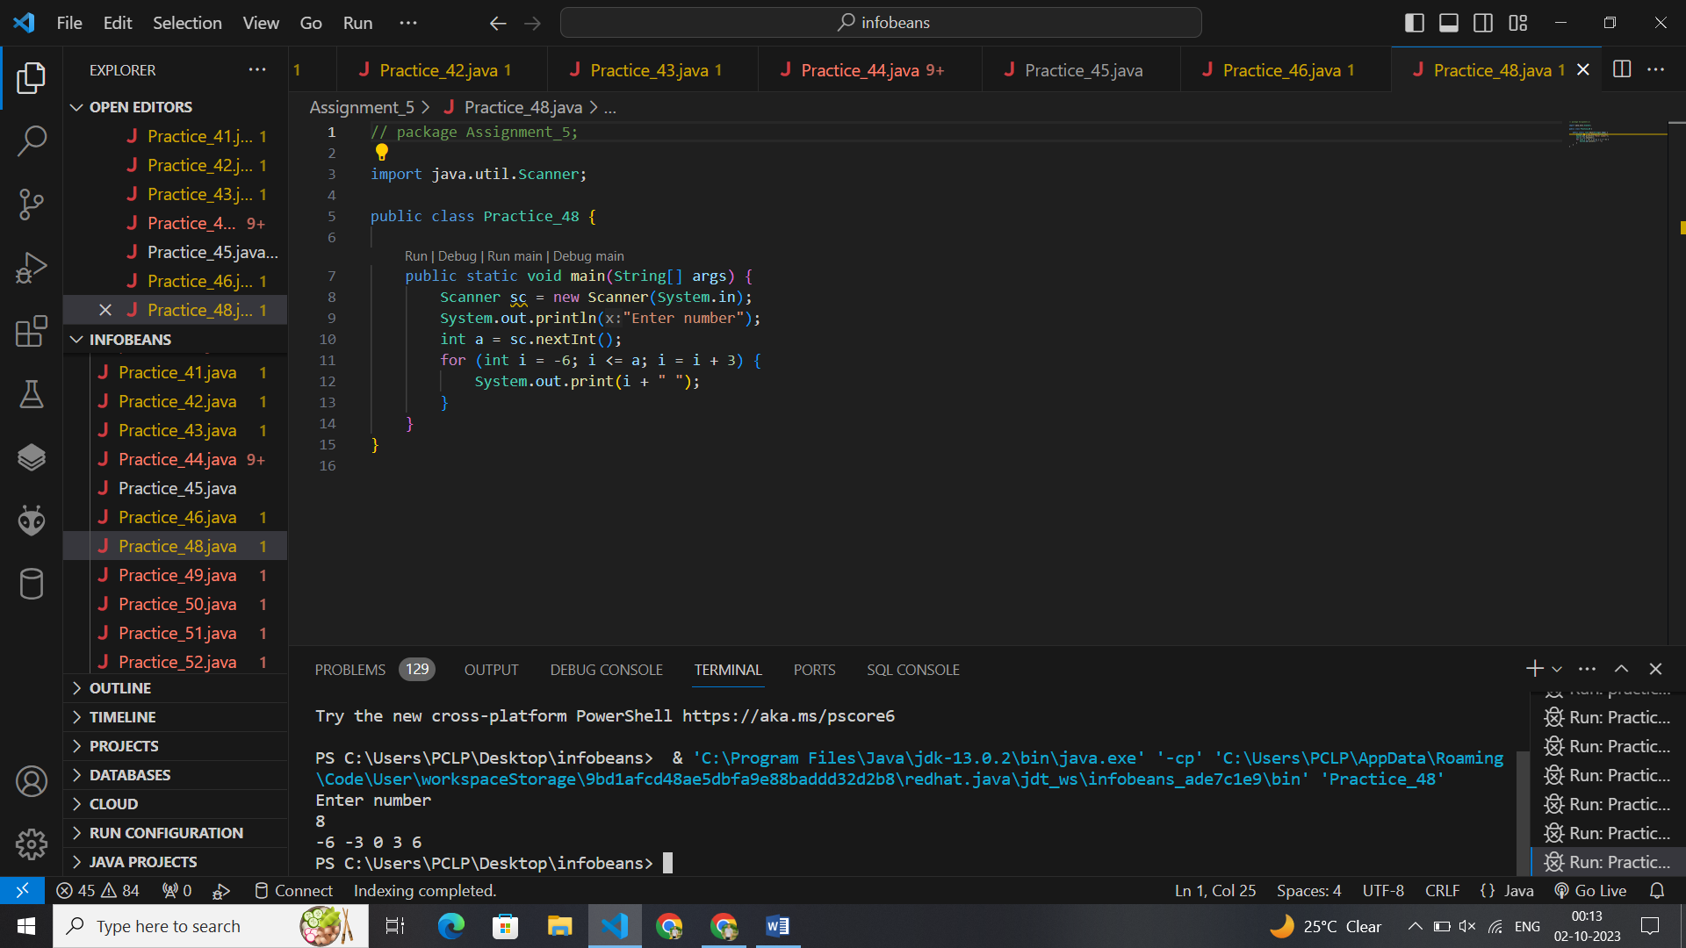// package Assignment_5;

import java.util.Scanner;

public class Practice_48 {

    public static void main(String[] args) {

        Scanner sc = new Scanner(System.in);

        System.out.println("Enter number");

        int a = sc.nextInt();

        for (int i = -6; i <= a; i = i + 3) {

            System.out.print(i + " ");

        }

    }

}

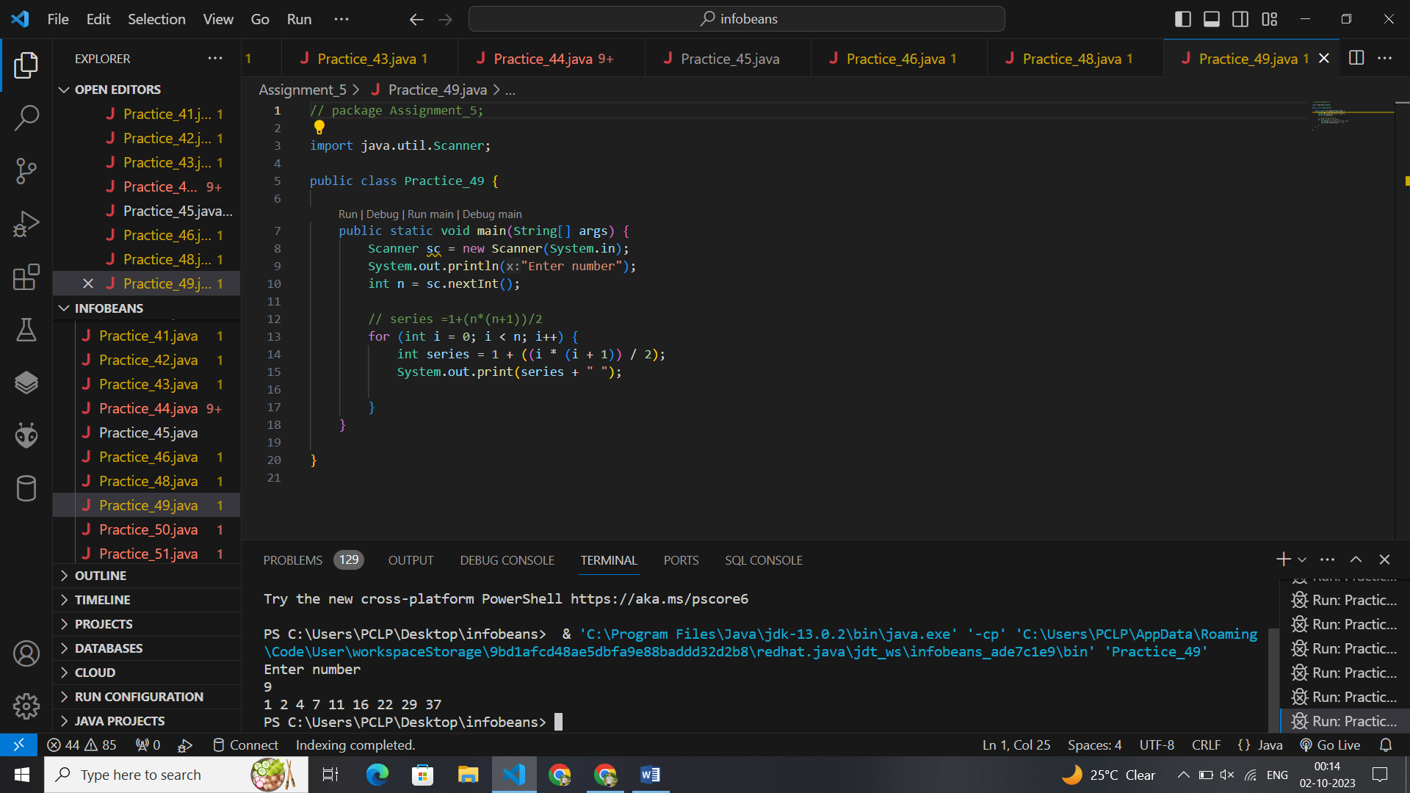// package Assignment_5;

import java.util.Scanner;

public class Practice_49 {

    public static void main(String[] args) {

        Scanner sc = new Scanner(System.in);

        System.out.println("Enter number");

        int n = sc.nextInt();

        // series =1+(n*(n+1))/2

        for (int i = 0; i < n; i++) {

            int series = 1 + ((i * (i + 1)) / 2);

            System.out.print(series + " ");

        }

    }

}

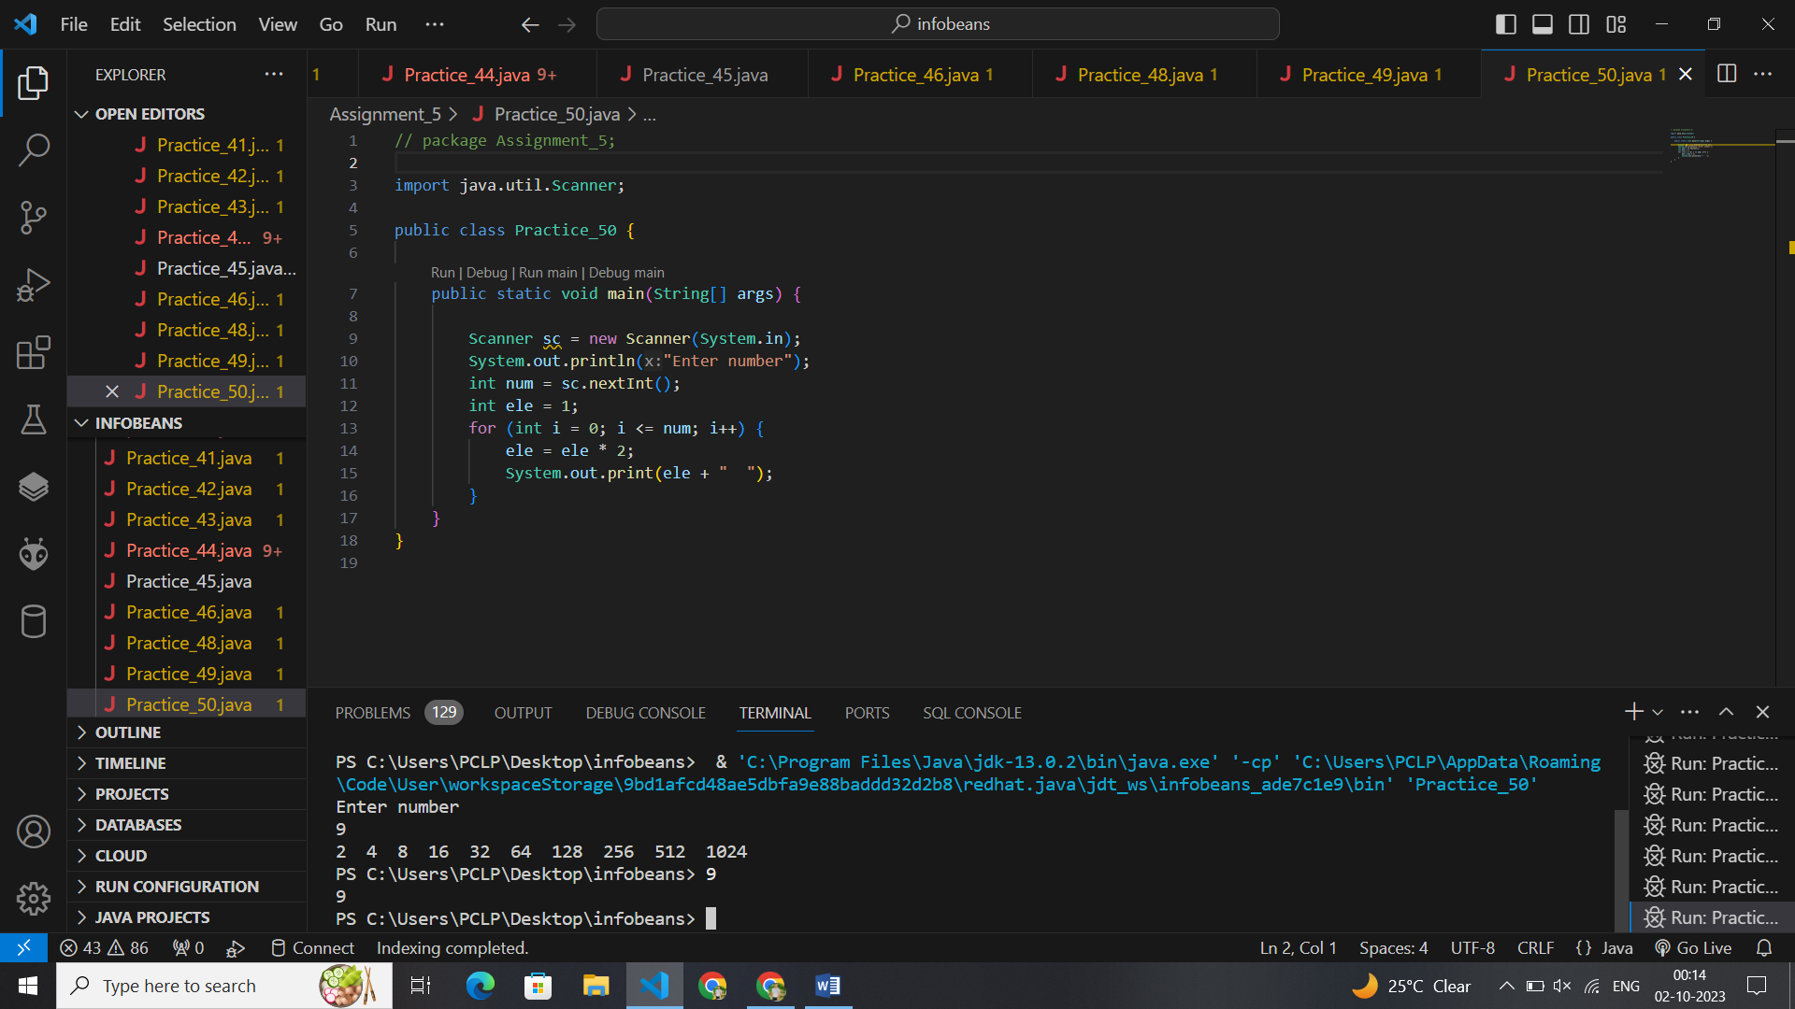// package Assignment_5;

import java.util.Scanner;

public class Practice_50 {

    public static void main(String[] args) {

        Scanner sc = new Scanner(System.in);

        System.out.println("Enter number");

        int num = sc.nextInt();

        int ele = 1;

        for (int i = 0; i <= num; i++) {

            ele = ele * 2;

            System.out.print(ele + "  ");

        }

    }

}

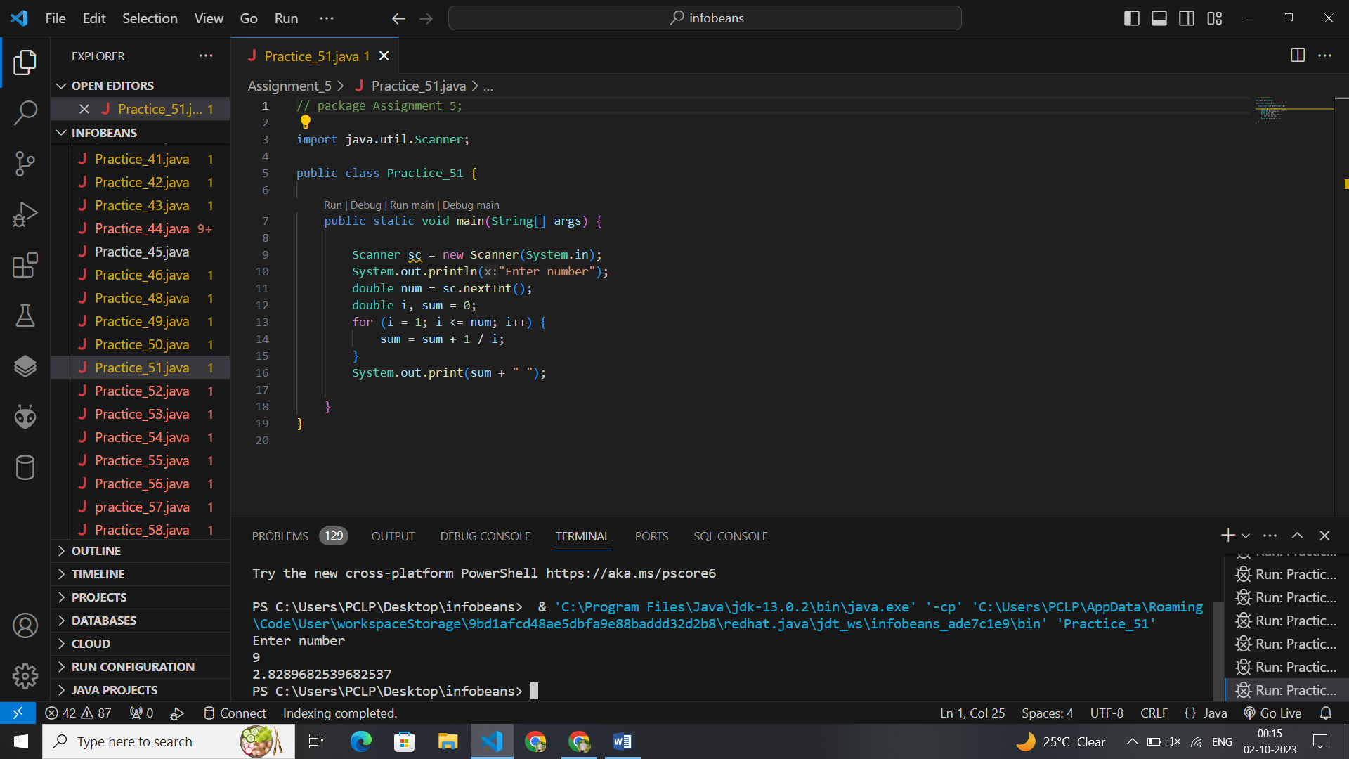// package Assignment_5;

import java.util.Scanner;

public class Practice_51 {

    public static void main(String[] args) {

        Scanner sc = new Scanner(System.in);

        System.out.println("Enter number");

        double num = sc.nextInt();

        double i, sum = 0;

        for (i = 1; i <= num; i++) {

            sum = sum + 1 / i;

        }

        System.out.print(sum + " ");

    }

}

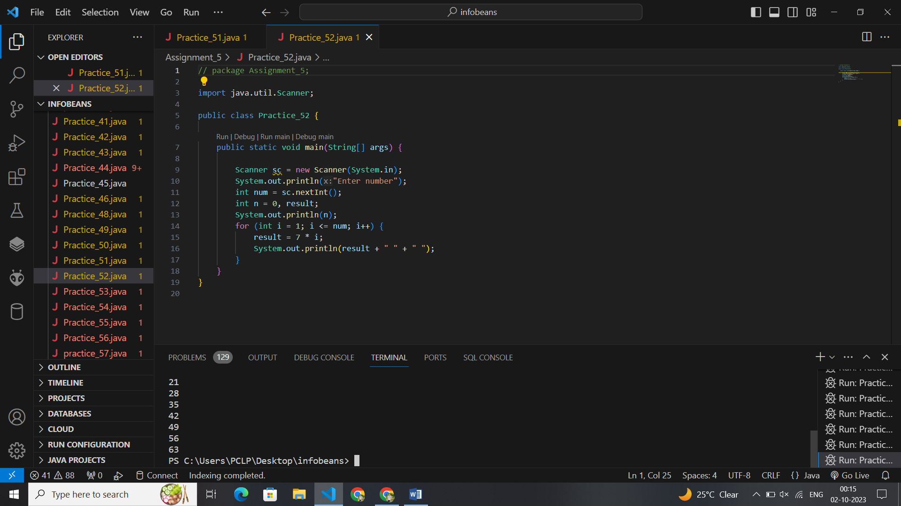// package Assignment_5;

import java.util.Scanner;

public class Practice_52 {

    public static void main(String[] args) {

        Scanner sc = new Scanner(System.in);

        System.out.println("Enter number");

        int num = sc.nextInt();

        int n = 0, result;

        System.out.println(n);

        for (int i = 1; i <= num; i++) {

            result = 7 * i;

            System.out.println(result + " " + " ");

        }

    }

}

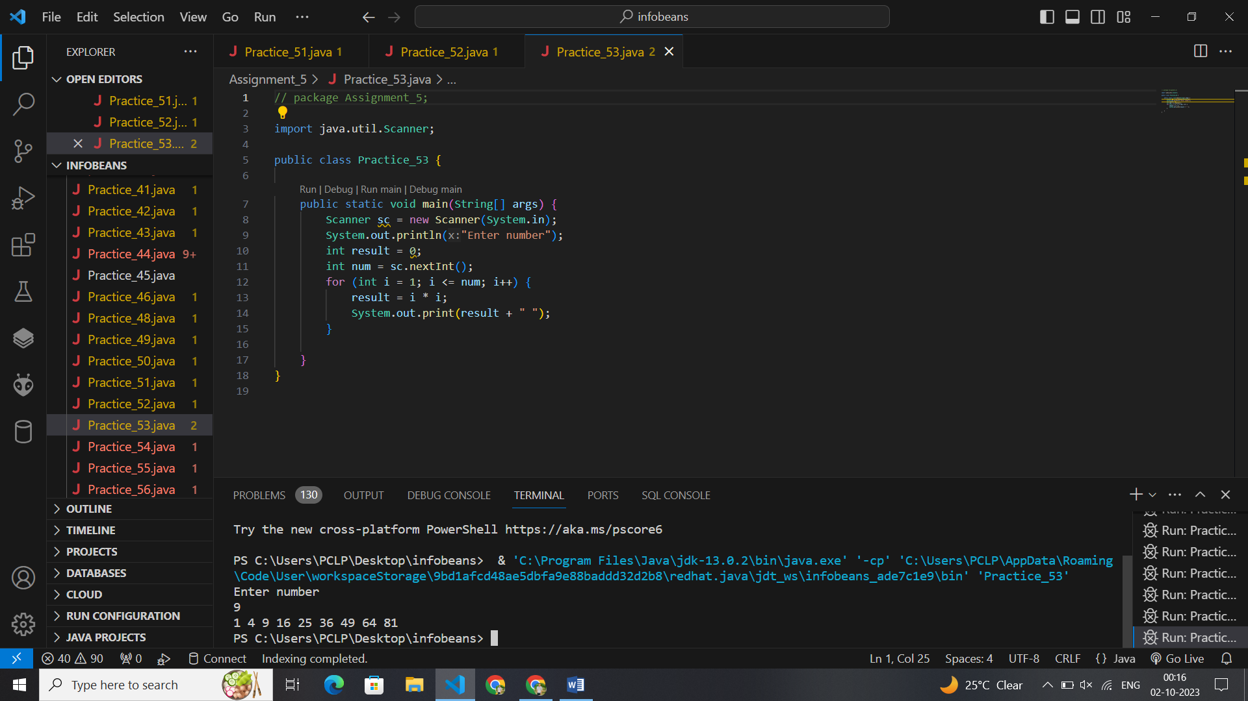// package Assignment_5;

import java.util.Scanner;

public class Practice_53 {

    public static void main(String[] args) {

        Scanner sc = new Scanner(System.in);

        System.out.println("Enter number");

        int result = 0;

        int num = sc.nextInt();

        for (int i = 1; i <= num; i++) {

            result = i * i;

            System.out.print(result + " ");

        }

    }

}

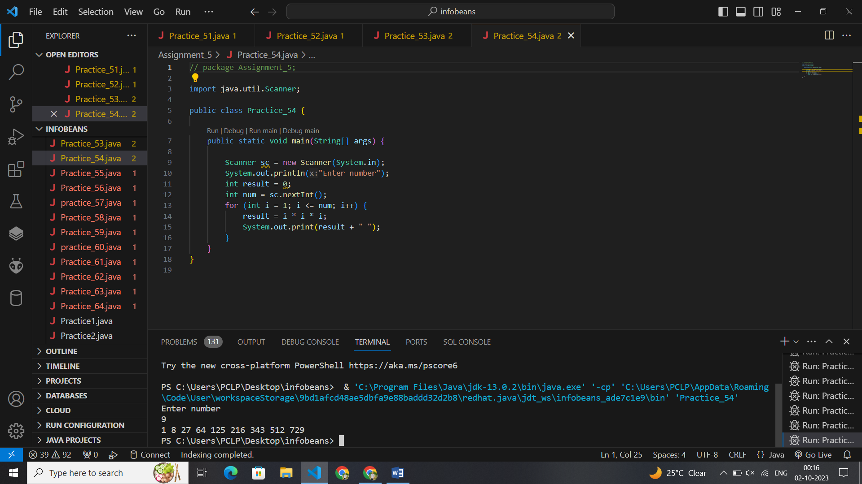// package Assignment_5;

import java.util.Scanner;

public class Practice_54 {

    public static void main(String[] args) {

        Scanner sc = new Scanner(System.in);

        System.out.println("Enter number");

        int result = 0;

        int num = sc.nextInt();

        for (int i = 1; i <= num; i++) {

            result = i * i * i;

            System.out.print(result + " ");

        }

    }

}

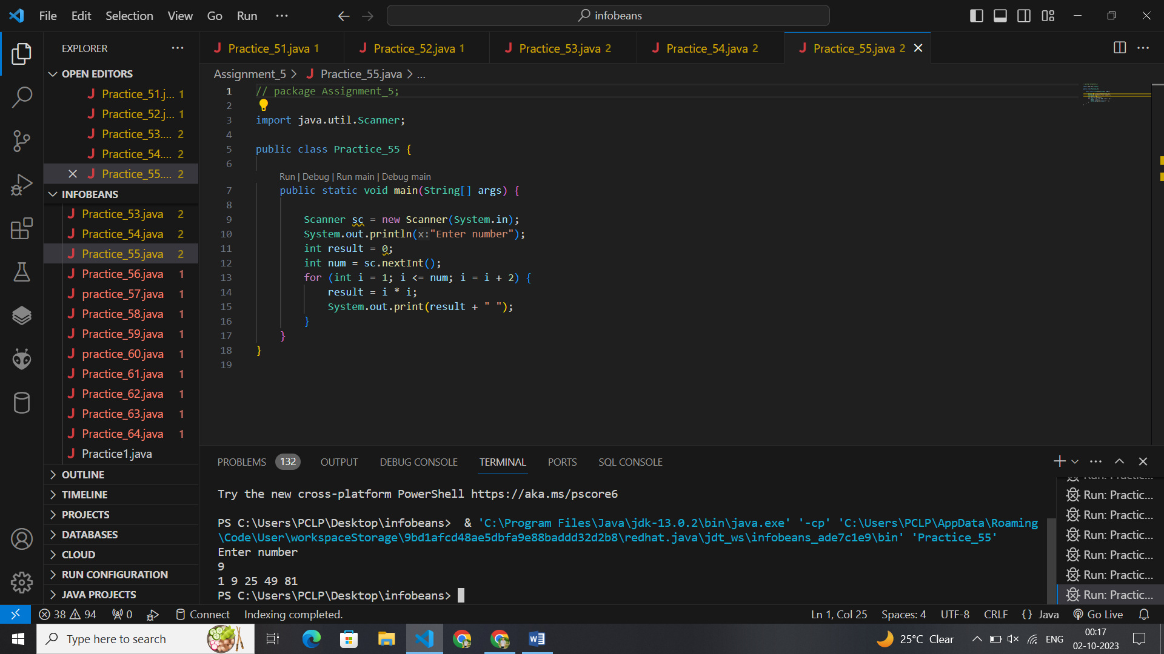// package Assignment_5;

import java.util.Scanner;

public class Practice_55 {

    public static void main(String[] args) {

        Scanner sc = new Scanner(System.in);

        System.out.println("Enter number");

        int result = 0;

        int num = sc.nextInt();

        for (int i = 1; i <= num; i = i + 2) {

            result = i * i;

            System.out.print(result + " ");

        }

    }

}

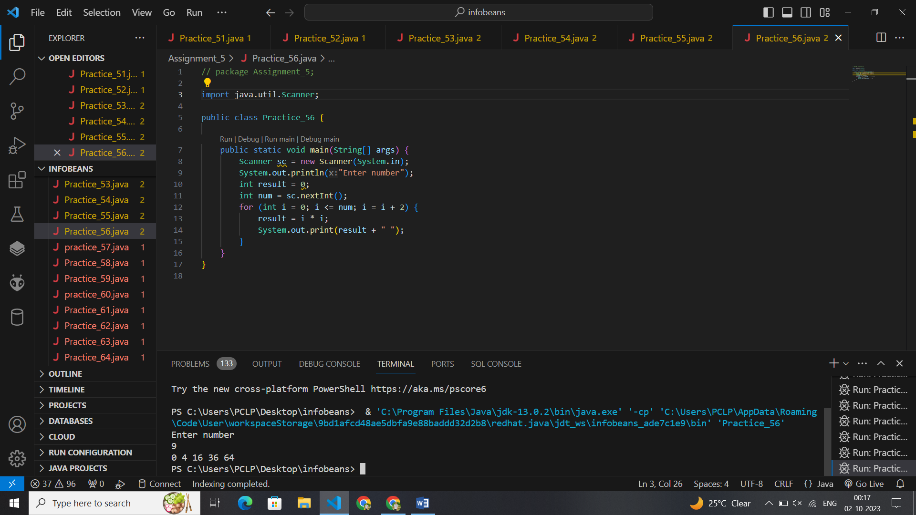// package Assignment_5;

import java.util.Scanner;

public class Practice_56 {

    public static void main(String[] args) {

        Scanner sc = new Scanner(System.in);

        System.out.println("Enter number");

        int result = 0;

        int num = sc.nextInt();

        for (int i = 0; i <= num; i = i + 2) {

            result = i * i;

            System.out.print(result + " ");

        }

    }

}

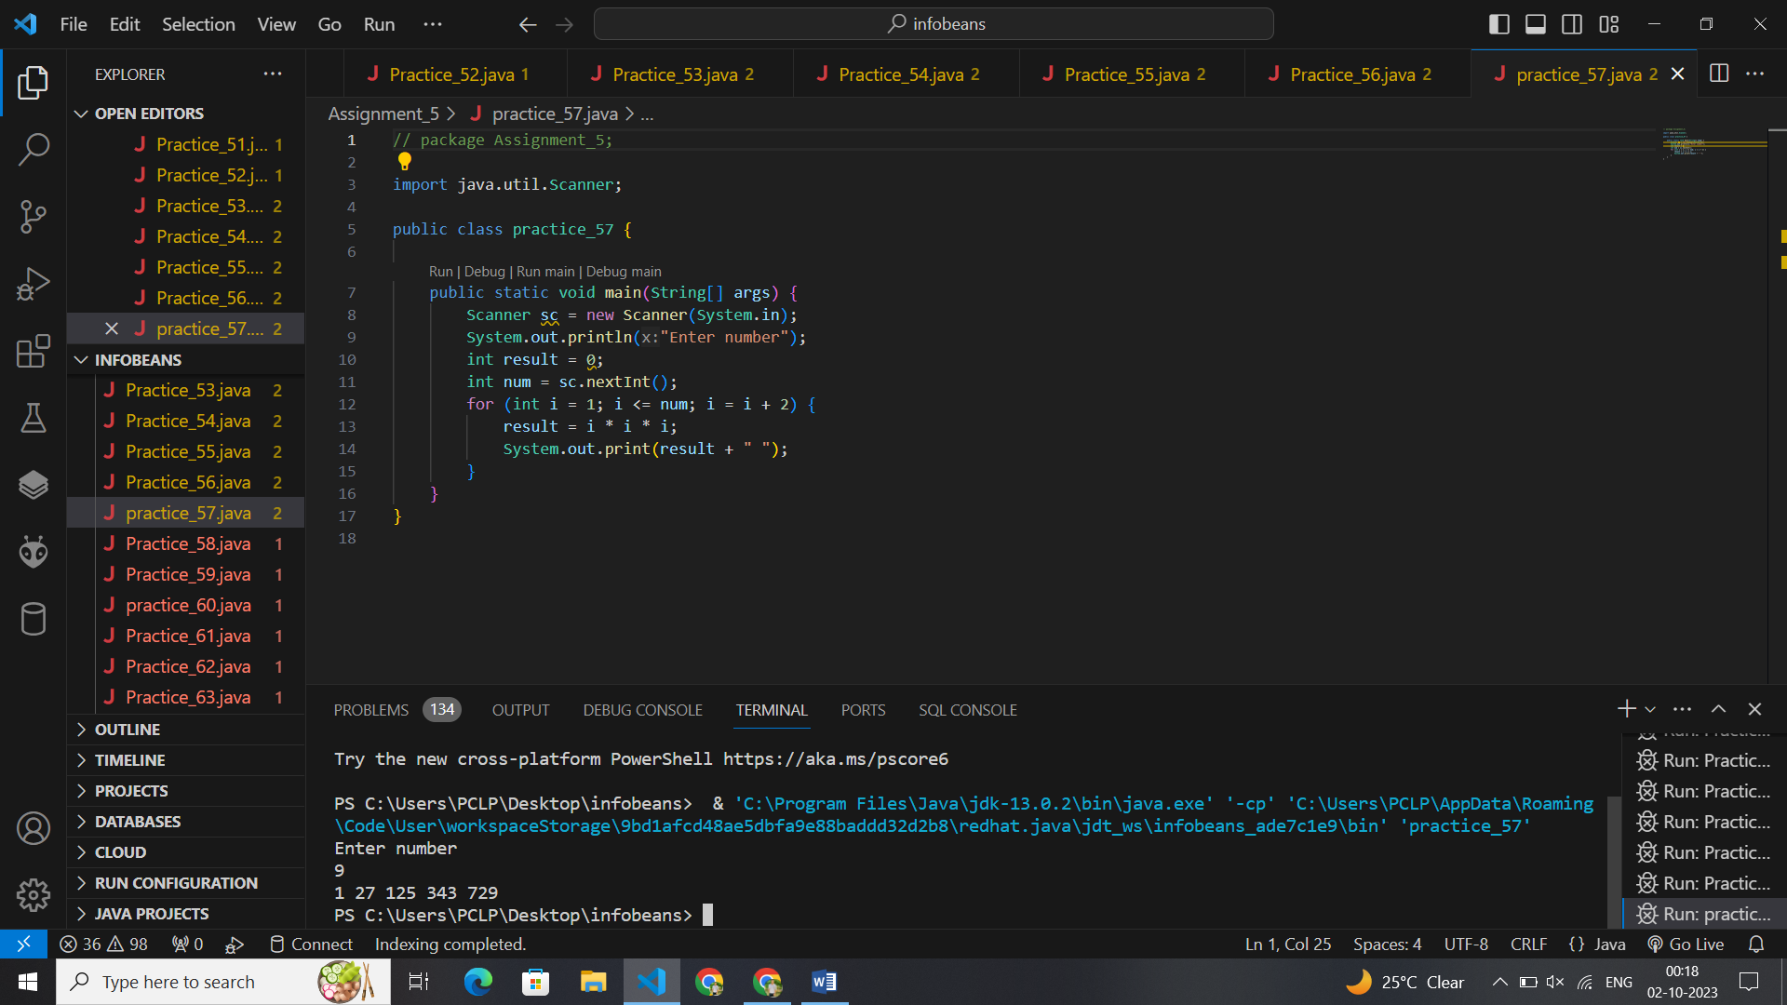// package Assignment_5;

import java.util.Scanner;

public class practice_57 {

    public static void main(String[] args) {

        Scanner sc = new Scanner(System.in);

        System.out.println("Enter number");

        int result = 0;

        int num = sc.nextInt();

        for (int i = 1; i <= num; i = i + 2) {

            result = i * i * i;

            System.out.print(result + " ");

        }

    }

}

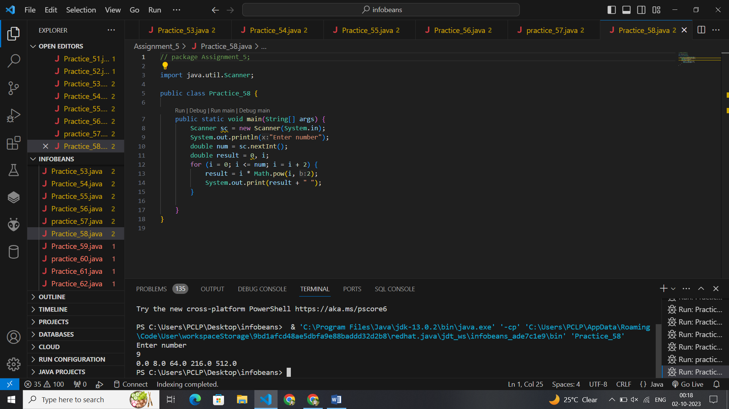// package Assignment_5;

import java.util.Scanner;

public class Practice_58 {

    public static void main(String[] args) {

        Scanner sc = new Scanner(System.in);

        System.out.println("Enter number");

        double num = sc.nextInt();

        double result = 0, i;

        for (i = 0; i <= num; i = i + 2) {

            result = i * Math.pow(i, 2);

            System.out.print(result + " ");

        }

    }

}

v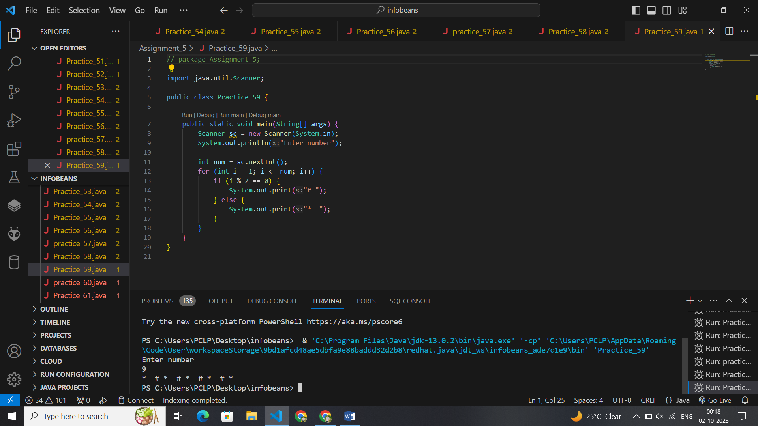// package Assignment_5;

import java.util.Scanner;

public class Practice_59 {

    public static void main(String[] args) {

        Scanner sc = new Scanner(System.in);

        System.out.println("Enter number");

        int num = sc.nextInt();

        for (int i = 1; i <= num; i++) {

            if (i % 2 == 0) {

                System.out.print("# ");

            } else {

                System.out.print("*  ");

            }

        }

    }

}

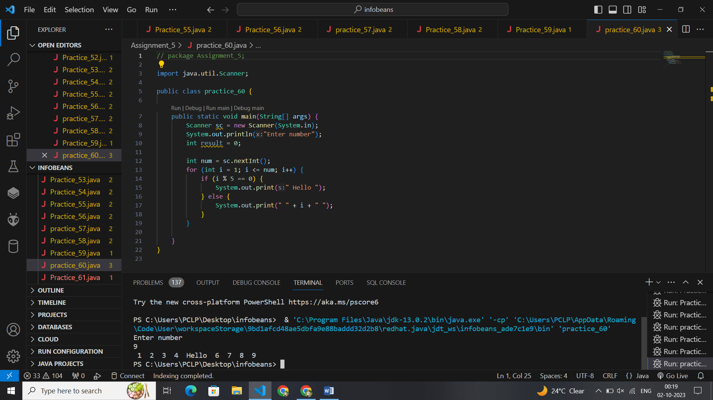// package Assignment_5;

import java.util.Scanner;

public class practice_60 {

    public static void main(String[] args) {

        Scanner sc = new Scanner(System.in);

        System.out.println("Enter number");

        int result = 0;

        int num = sc.nextInt();

        for (int i = 1; i <= num; i++) {

            if (i % 5 == 0) {

                System.out.print(" Hello ");

            } else {

                System.out.print(" " + i + " ");

            }

        }

    }

}

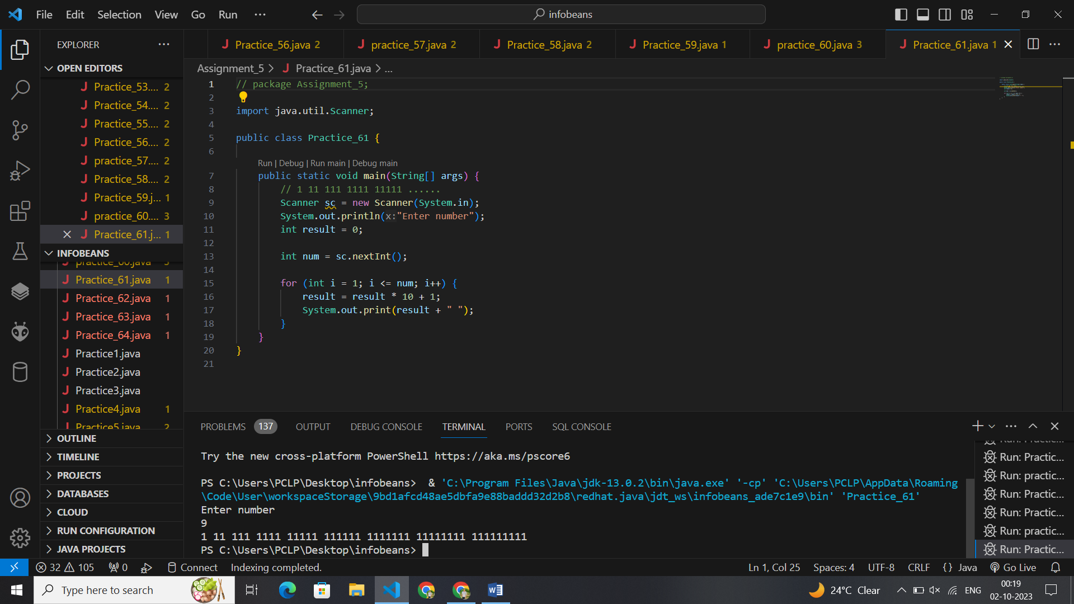// package Assignment_5;

import java.util.Scanner;

public class Practice_61 {

    public static void main(String[] args) {

        // 1 11 111 1111 11111 ......

        Scanner sc = new Scanner(System.in);

        System.out.println("Enter number");

        int result = 0;

        int num = sc.nextInt();

        for (int i = 1; i <= num; i++) {

            result = result * 10 + 1;

            System.out.print(result + " ");

        }

    }

}

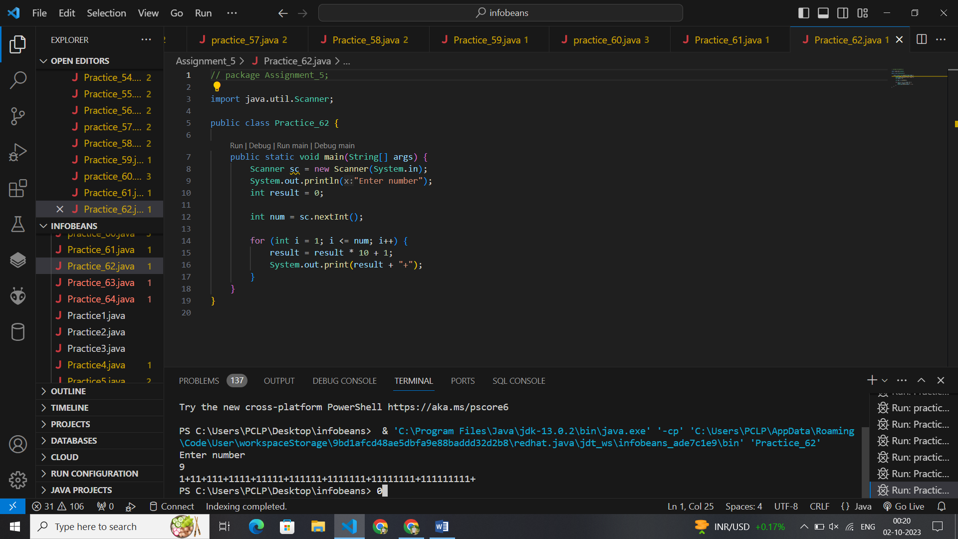// package Assignment_5;

import java.util.Scanner;

public class Practice_62 {

    public static void main(String[] args) {

        Scanner sc = new Scanner(System.in);

        System.out.println("Enter number");

        int result = 0;

        int num = sc.nextInt();

        for (int i = 1; i <= num; i++) {

            result = result * 10 + 1;

            System.out.print(result + "+");

        }

    }

}

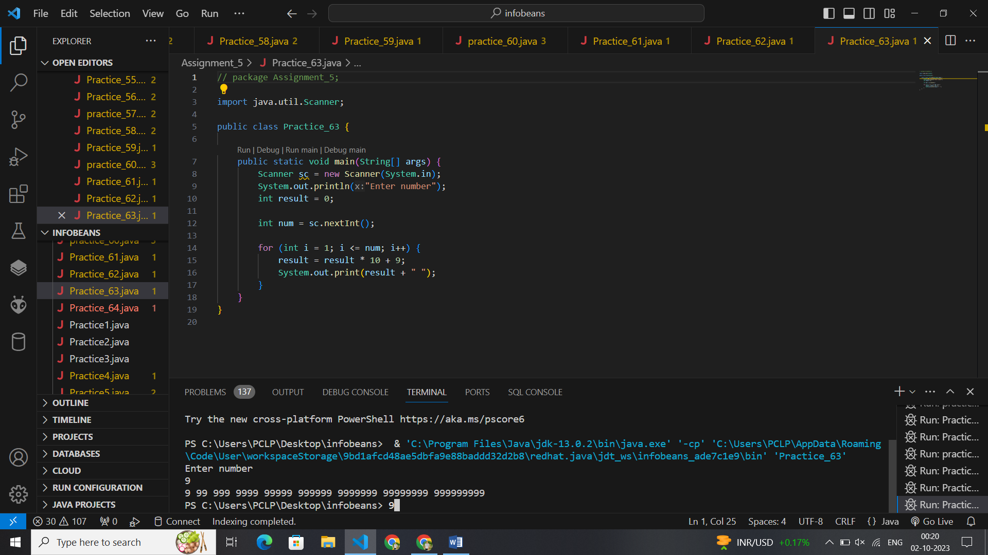// package Assignment_5;

import java.util.Scanner;

public class Practice_63 {

    public static void main(String[] args) {

        Scanner sc = new Scanner(System.in);

        System.out.println("Enter number");

        int result = 0;

        int num = sc.nextInt();

        for (int i = 1; i <= num; i++) {

            result = result * 10 + 9;

            System.out.print(result + " ");

        }

    }

}

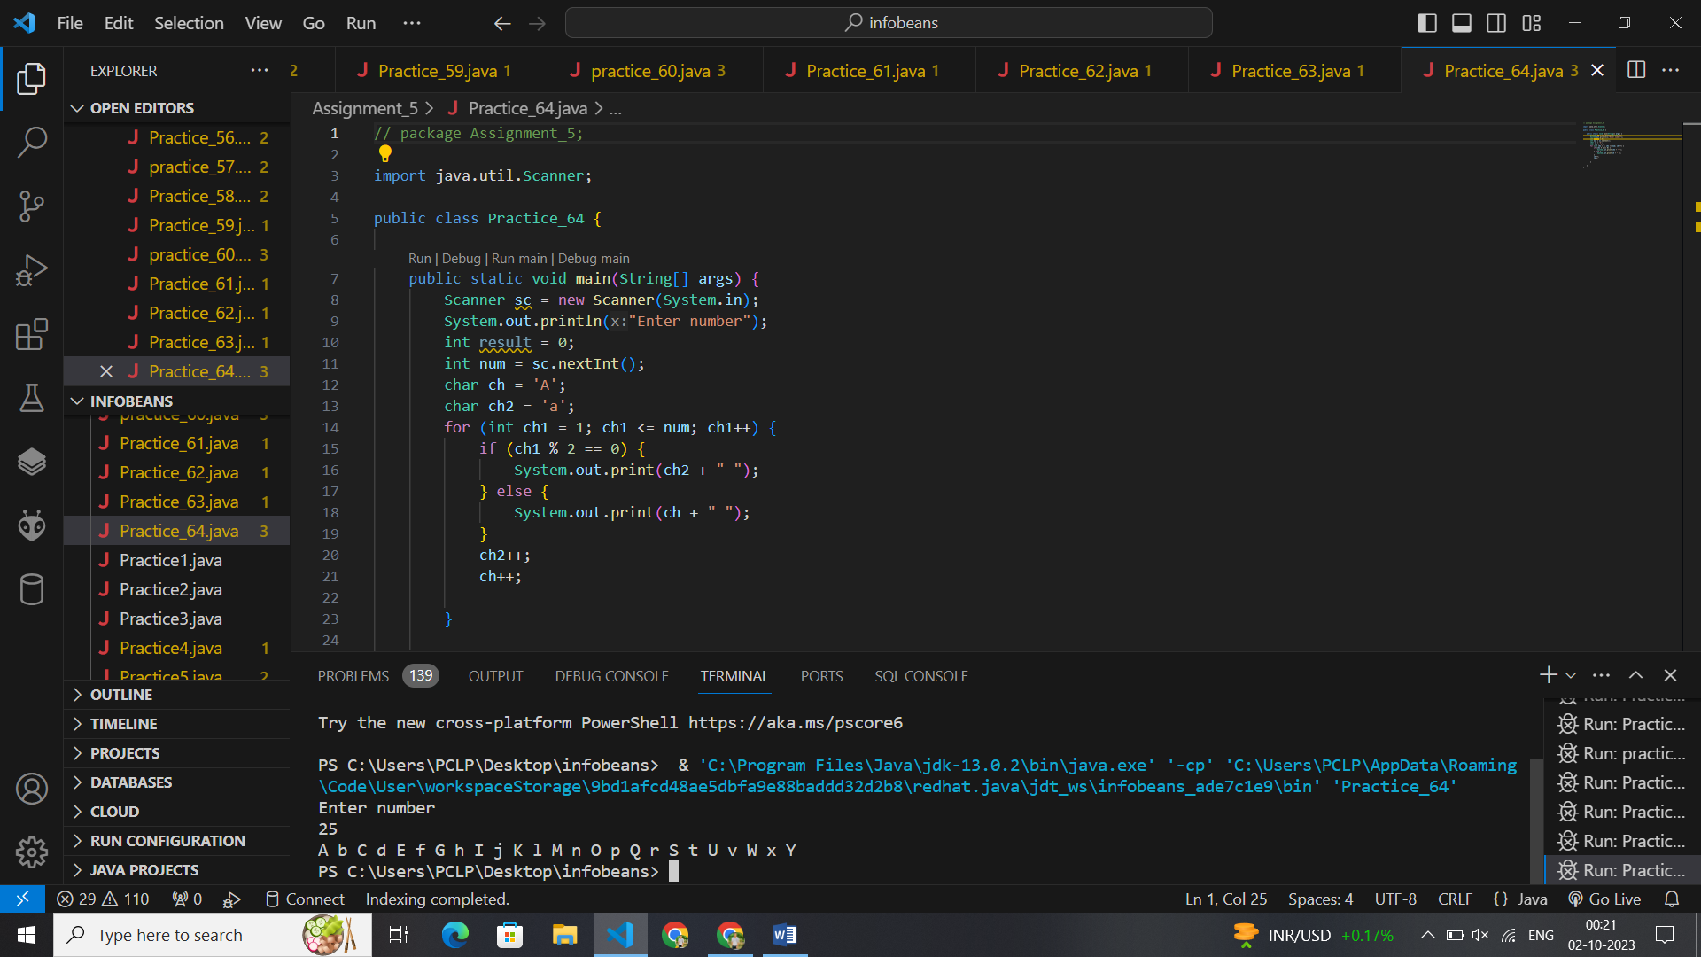// package Assignment_5;

import java.util.Scanner;

public class Practice_64 {

    public static void main(String[] args) {

        Scanner sc = new Scanner(System.in);

        System.out.println("Enter number");

        int result = 0;

        int num = sc.nextInt();

        char ch = 'A';

        char ch2 = 'a';

        for (int ch1 = 1; ch1 <= num; ch1++) {

            if (ch1 % 2 == 0) {

                System.out.print(ch2 + " ");

            } else {

                System.out.print(ch + " ");

            }

            ch2++;

            ch++;

        }

    }

}